TINJAUAN KRIMINOLOGI TERHADAP PELAKU KELALAIAN YANG MENYEBABKAN KEMATIAN YANG DILAKUKAN OLEH MAHASISWA TERHADAP MAHASISWA BARU
DI IAIN SULTAN AMAI GORONTALO

OLEH

REZA PRIANSYAH SAHIDANI
H1121008

SKRIPSI

Untuk memenuhi Persyaratan
Mendapatkan Gelar Sarjana Hukum

PROGRAM SARJANA
FAKULTAS HUKUM
UNIÍVERSITAS ICHSAN GORONTALO
2025

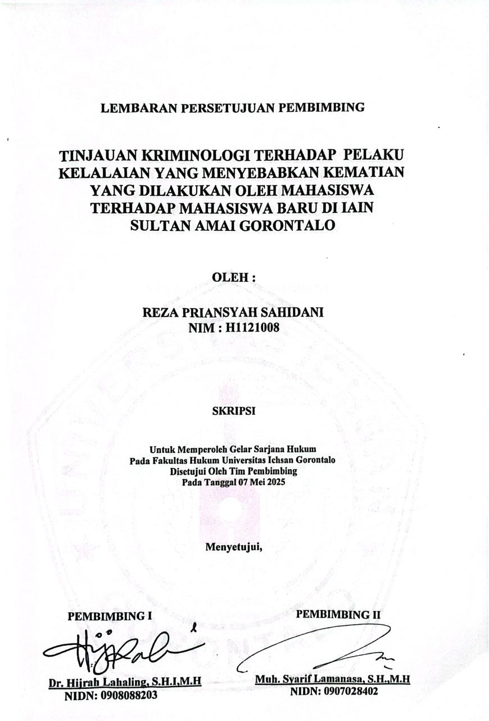

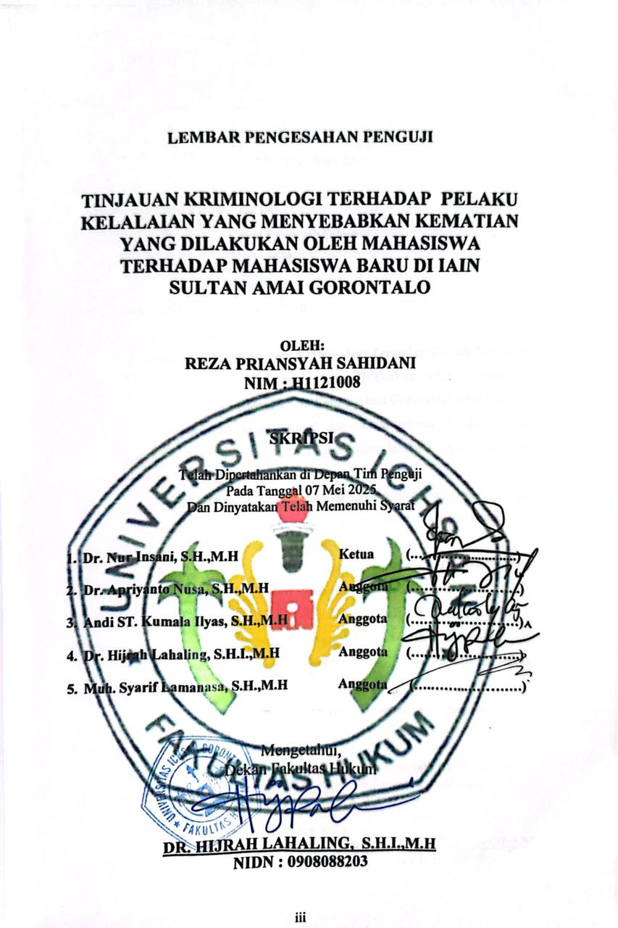
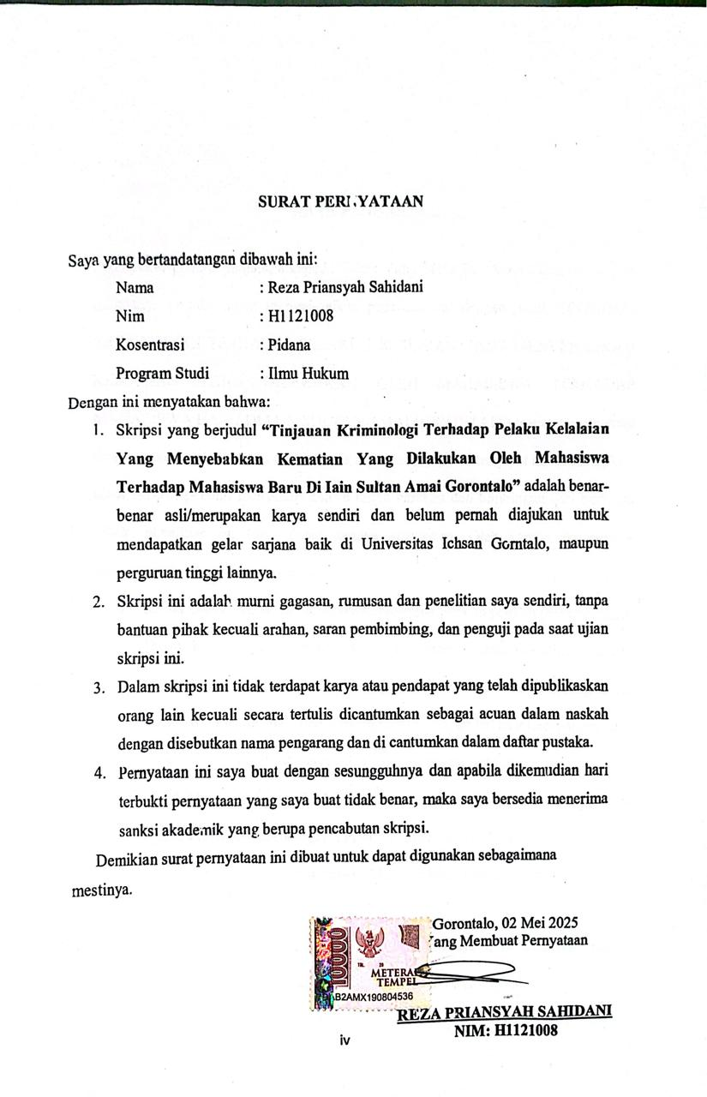

KATA PENGANTAR

Puji syukur penulis panjatkan kepada Tuhan Yang Maha Esa, karena atas berkat dan rahmatnya penulis dapat menyelesaikan penelitian ini dengan judul, TINJAUAN KRIMINOLOGI TERHADAP PELAKU KELALAIAN YANG MENYEBABKAN KEMATIAN YANG DILAKUKAN OLEH MAHASISWA TERHADAP MAHASISWA BARU DI IAIN SULTAN AMAI GORONTALO sesuai dengan yang direncanakan. penelitian ini dibuat untuk memenuhi salah satu syarat untuk mengikuti ujian skripsi, peneliti menyadari bahwa tanpa bantuan dan bimbingan dari berbagai pihak, penelitian ini tidak dapat penulis selesaikan. Oleh karena itu penulis menyampaikan terima kasih Kepada:
- Kedua Orang tua, untuk beliau berdualah penelitian ini peneliti persembahkan, Terima kasih atas segala kasih sayang yang diberikan dalam membesarkan dan membimbing penulis selama ini sehingga penulis dapat terus berjuang dalam meraih mimpi dan cita – cita. Kesuksesan dan segala hal baik kedepannya akan penulis dapatkan adalah karena dan untuk orangtua peneliti.
- Bapak Muh. Ichsan Ghaffar M,Si Selaku Ketua Yayasan pengembangan Ilmu Pengetahuan dan Teknologi ( YPIPT ) Universitas Ichsan Gorontalo
- Ibu Dr. Hj. Juriko Abussamad, M.Si, selaku Rektor Universitas Ichsan Gorontalo
- Ibu Dr. Hijrah Lahaling, S.HI.,M.H selaku dekan di Fakultas Hukum Universitas Ichsan Gorontalo sekaligus pembimbing I penulis

- Bapak Amiruddin M.Kom Selaku Wakil Rektor I Bidang Akademik Universitas Ichsan Gorontalo.
- Bapak Reyther Biki M.Si Selaku Wakil Rektor II Bidang Keuangan Dan Kepegawaian Universitas Ichsan Gorontalo.
- Bapak Dr. Kindom Makkulawuzar S.HI., MH Wakil Rektor III Bidang Kemahasiswaan Dan Kerjasama Universitas Ichsan Gorontalo.
- Bapak Andi Subhan S.S,M.Pd Selaku Wakil Rektor IV Bidang Kerjasama Universitas Ichsan Gorontalo.
- Ibu Dr. Nur Insani, S.H.,M.H selaku wakil dekan I Fakultas Hukum Universitas Ichsan Gorontalo
- Bapak Jupri, S.H,.M.H Selaku wakil dekan II Fakultas Hukum Universitas Ichsan Gorontalo
- Ibu Dr. Darmawati, S.H,.M.H Selaku Ketua Prodi Fakultas Hukum Universitas Ichsan Gorontalo
- Bapak Haritsa S.H.,M.H Selaku Sekretaris Podi Fakultas Hukum Universitas Ichsan Gorontalo
- Bapak Muh. Syarif Lamanasa S.H.,M.H selaku pembimbing II, yang telah membantu penulis selama mengerjakan penelitian ini
- Bapak dan Ibu dosen yang telah mendidik dan membimbing penulis selama mengerjakan penelitian ini

Semoga bantuan dan dorongan yang peneliti terima dari semua pihak, dapat menjadi petunjuk kearah masa depan yang lebih baik, Amin.
Gorontalo, 02 Mei 2025
Penulis

REZA PRIANSYAH SAHIDANI
NIM: H1121008

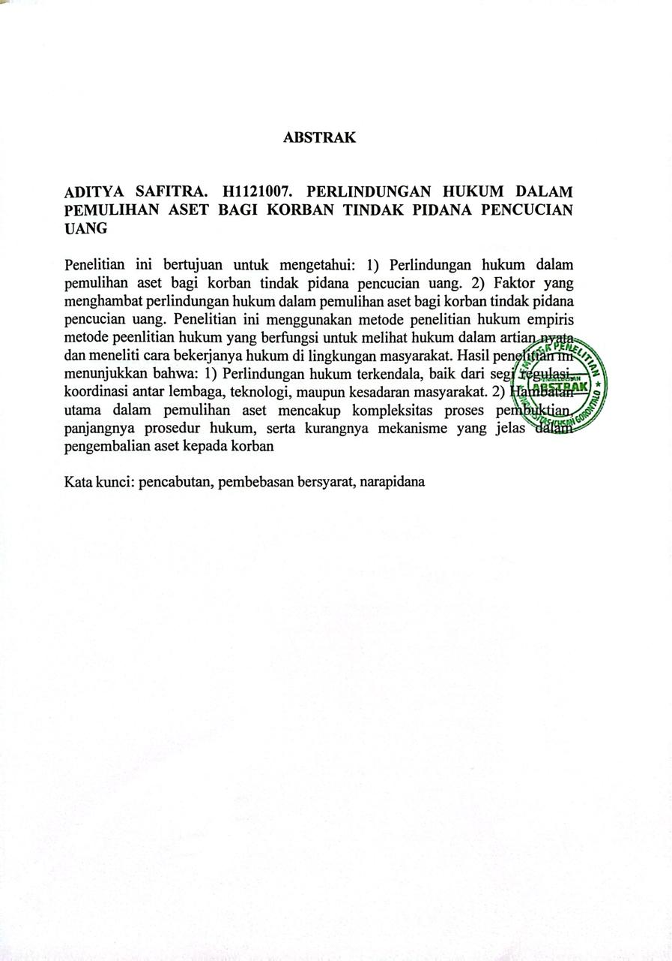

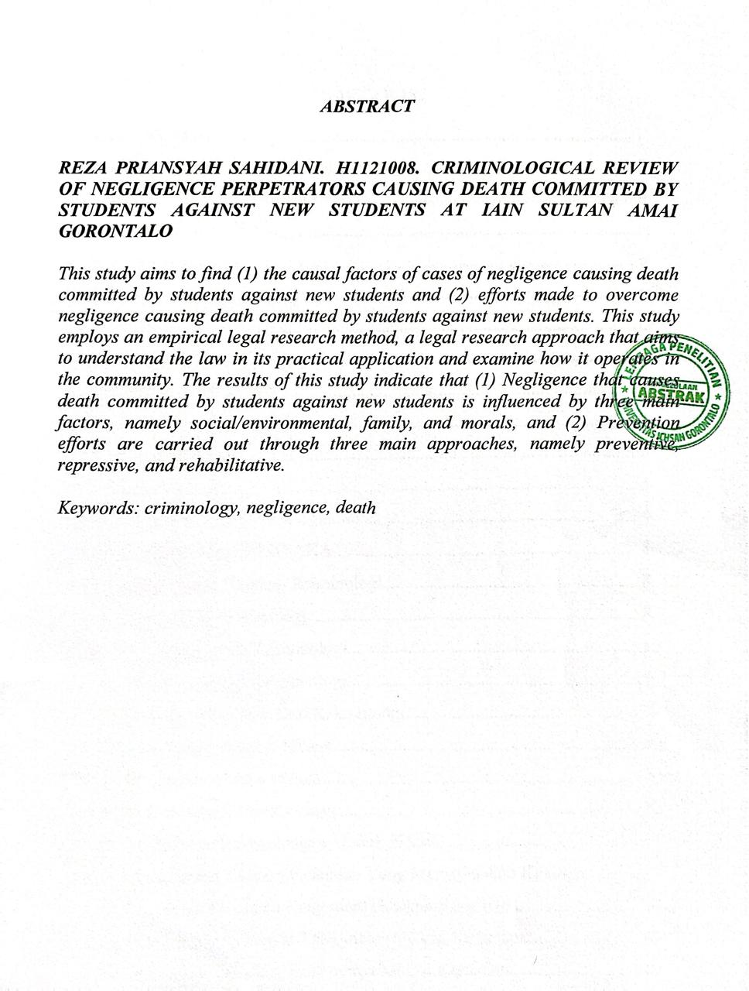

DAFTAR ISI
HALAMAN SAMPUL i
LEMBAR PERSETUJUAN PEMBIMBING ii
LEMBAR PENGESAHAN PENGUJI iii
SURAT PERNYATAAN iv
KATA PENGANTAR v
ABSTRAK viii
ABSTRACT ix
DAFTAR ISI x
BAB 1 PENDAHULUAN 1
1.1 Latar Belakang Masalah 1
1.2 Rumusan Masalah 5
1.3 Tujuan Penelitian 5
1.4 Manfaat Penelitian 6
BAB II TINJAUAN PUSTAKA 7
2.1 Tinjauan Umum Tentang Kriminologi 7
2.1.1 Pengertian Kriminologi 7
2.1.2 Ruang Lingkup Krimonologi 9
2.1.3 Pengertian Kejahatan 11
2.1.4 Kejahatan Ditinjau Dari Kriminologi 15
2.2 Tinjauan Umum Tindak Pidana 16
2.2.1 Pengertian Tindak Pidana 16
2.2.2 Unsur-unsur Tindak Pidana 18
2.2.3 Jenis-Jenis/ Penggolongan Tindak Pidana 20
2.3 Tinjauan Umum Tentang Kelalaian Yang Menyebabkan Kematian 23
2.3.1 Pengertian Kelalaian Yang Menyebabkan Kematian.. 23
2.3.2 Unsur-unsur Kelalaian Yang Menyebabkan Kematian 24 2.3.3 Jenis-jenis Kelalaian Yang Menyebabkan Kematian 25
2.4 Tinjauan Umum Tentang Pembunuhan 27
2.4.1 Pengertian Pembunuhan.. 27

2.3.2 Unsur-unsur Pembunuhan 28 2.3.3 Jenis-jenis Pembunuhan 30
2.4 Kerangka Pikir 35
2.5 Definisi Operasional 36
BAB III METODE PENELITIAN 37
3.1 Jenis Penelitian 37
3.2 Objek Penelitian 37
3.3 Lokasi Dan Waktu Penelitian 37
3.4 Jenis Dan Sumber Data 37
3.5.1 Populasi 37
3.5.2 Sampel 38
3.6 Teknik Pengumpulan Data 38
3.7 Teknik Analisis Data 38
BAB IV PEMBAHASAN DAN HASIL PENELITIAN 40
4.1 Faktor Apakah Yang Menyebabkan Kelalaian yang menyebabkan kematian Yang Dilakukan Oleh Mahasiswa Terhadap Mahasiswa Baru 40
4.1.1 Pergaulan (Lingkungan Kampus) 40
4.1.2 Pergaulan (Lingkungan Keluarga) 42
4.2 Upaya Yang Dilakukan Dalam Menanggulangi Kelalaian Yang Menyebabkan Kematian Yang Dilakukan Oleh Mahasiswa Terhadap Mahasiswa Baru 45
4.2.1 Preventif (Pencegahan) 45
4.2.2 Represif (Melakukan Tindakan Hukum) 49
BAB V PENUTUP 53
5.1 Kesimpulan 53
5.2 Saran 54
DAFTAR PUSTAKA 55
BAB I
PENDAHULUAN
  - Latar Belakang
Negara sebagai suatu kehidupan berkelompok manusia yang mendirikannya bukan saja atas dasar perjanjian bermasyarakat (kontrak sosial), tetapi juga atas dasar fungsi manusia sebagai khalifah Allah di bumi yang mengemban kekuasaan sebagai amanah- Nya, karena itu manusia dalam menjalin hidup ini harus sesuai dengan perintah-Nya dalam rangka mencapai kesejahteraan baik di dunia maupun di akhirat.
Kejahatan merupakan suatu istilah yang tidak asing lagi dalam kehidupan bermasyarakat, pada dasarnya istilah kejahatan itu diberikan kepada suatu jenis perbuatan atau tingkah laku manusia tertentu yang dapat dinilai sebagai perbuatan jahat. “Kejahatan adalah perilaku manusia yang melanggar norma (Hukum Pidana), merugikan, menjengkelkan, menimbulkan, korban-korban, sehingga tidak dapat dibiarkan”.
Pelaku tindak pidana kelalaian yang mengakibatkan matinya orang dapat dijerat dengan Pasal 359 KUHP yang berbunyi: “Barangsiapa karena kesalahannya menyebabkan matinya orang dihukum penjara selama-lamanya lima tahun atau kurungan selama-lamanya satu tahun3”. Menurut R. Soesilo, dalam penjelasan pasal disebutkan bahwa kematian dalam konteks Pasal 359 KUHP ini tidak dimaksudkan samasekali oleh pelaku. Kematian tersebut hanya merupakan akibat kurang hati-hati atau lalainya terdakwa (delik kulpa). Jika kematian itu dikehendaki terdakwa, maka pasal yang pas adalah Pasal 338 atau 340 KUHP”.
Terkait Pasal 359 KUHP, R. Soesilo dalam bukunya Kitab Undang-Undang Hukum Pidana (KUHP) Serta Komentar-Komentarnya Lengkap Pasal demi Pasal, menjelaskan bahwa mati orang di sini tidak dimaksud sama sekali oleh terdakwa, akan tetapi kematian tersebut hanya merupakan akibat dari kurang hati-hati atau lalainya terdakwa (delik culpa).
R. Soesilo mencontohkan misalnya, seorang sopir menjalankan kendaraan mobilnya terlalu kencang, sehingga menabrak orang sampai mati, atau seorang berburu melihat sosok hitam-hitam dalam tumbuh-tumbuhan, dikira babi rusa terus ditembak mati, tetapi ternyata sosok yang dikira babi itu adalah manusia, atau orang main-main dengan senjata api, karena kurang hati-hati meletus dan mengenai orang lain sehingga mati dan sebagainya. Sedangkan, yang dimaksud dengan “karena kesalahannya” adalah kurang hati-hati, lalai lupa, amat kurang perhatian.
Sementara itu, jika kematian ternyata dikehendaki pelaku, maka pasal yang dapat diberlakukan adalah Pasal 338 atau 340 KUHP dan Pasal 458 UU 1/2023 atau Pasal 459 UU 1/2023. Berkaitan dengan penjelasan kematian yang dikehendaki pelaku, Anda dapat membaca Bunyi Pasal 338 KUHP tentang Pembunuhan dan Unsur Pasalnya dan Pasal 340 KUHP: Pembunuhan Berencana dan Unsurnya.
Lebih lanjut, berdasarkan Penjelasan Pasal 474 ayat (1) KUHP, pengertian kealpaan menunjukkan bahwa pelaku tidak menghendaki terjadinya akibat dari perbuatannya, yaitu kematian atau luka-luka. Namun, dalam kejadian konkret terdapat kesulitan untuk menentukan bahwa suatu perbuatan dapat disebut dengan kealpaan, misalnya, seseorang yang sedang mengendarai kendaraan sedemikian rupa sehingga membahayakan lalu lintas umum yang kemungkinan besar menimbulkan korban. Oleh karena itu, berdasarkan pertimbangan tersebut pengertian kealpaan diserahkan kepada pertimbangan hakim untuk melakukan penilaian terhadap kasus yang dihadapi.
Pada dasarnya, kelalaian/kealpaannya seseorang yang menyebabkan matinya orang lain diatur dalam Pasal 359 KUHP:
Barang siapa karena kesalahannya (kealpaannya) menyebabkan orang lain mati, diancam dengan pidana penjara paling lama 5 tahun atau pidana kurungan paling lama 1 tahun.

Berdasarkan bunyi pasal kelalaian tersebut, R. Soesilo dalam bukunya berjudul Kitab Undang-Undang Hukum Pidana Serta Komentar-Komentarnya Lengkap Pasal Demi Pasal berpendapat bahwa kematian dalam konteks Pasal 359 KUHP tidak dimaksudkan sama sekali oleh pelaku. Sebab, kematian tersebut hanya merupakan akibat kurang hati-hati atau lalainya pelaku. Sementara itu, jika kematian ternyata dikehendaki pelaku
Berita di surat kabar Tribun news gorontalo, memberitakan terjadinya Kematian akibat Kelalaian. Salah satunya yang pernah tersebar di awak media adalah Kelalain yang menyebabkan kematian ternyata dilakukan seorang Mahasiswa terhadap Mahasiswa Baru.
Berdasarkan hasil wawancara dengan Mahasiswa IAIN Sultan amai Gorontalo yang berinisial A : Menurutnya Sebelum meninggal, Korban yang berinisial H mengikuti kegiatan pendidikan dan pelatihan (Diklat) atau biasa disebut dengan Pengkaderan yang dilaksanan himpunan mahasiswa jurusan (HMJ). Diklat dilaksanakan didalam dan diluar kelas, termasuk kegiatan dialam terbuka. Saat mengikuti kegiatan kesehatan H menurun. Panitia pun memberi pertolongan dan melarikan ke rumah sakit, namun nyawa H tidak tertolong. Menurut kakaknya berinisial dari korban, bahwa saat adiknya mengikuti hiking, yang memang salah satu rangkaian kegiatan dari pengkaderan tersebut, adiknya sempat mengeluh ke panitia karena sudah tak mampu melanjutkan giat hiking.
"Setelah melewati pos 1 dan 2, adik saya masih dalam keadaan baik. Namun setibanya di pos 3, adik saya mengeluh ke pihak panitia bahwa sedang mengalami pusing dan sebagainya," jelasnya tegas. Adanya keluhan dari korban tersebut, pihak panitia pun menyuruhnya untuk berstirahat, dan menanyakan apakah korban masih mampu melanjutkan kegiatan atau tidak.Pertanyaan yang dilontarkan oleh panitia itu pun dijawab oleh korban. Dan korban mengatakan masih mampu untuk melanjutkan giat hiking tersebut.Lanjut penjelasan A, setiba korban di pos 6, korban pun jatuh hingga kejang-kejang. Ini sebagai tanda korban sudah tak mampu melanjutkan hiking."Menurut informasi yang saya dapatkan, adik saya jatuh di Pos 6 itu sekira pukul 13.00 usai shalat dzuhur," ucapnya. pun tak mengetahui langkah apa yang dilakukan oleh panitia setelah melihat korban jatuh dan mengalami kejang-kejang.Hanya saja, ia mendapatkan informasi bahwa adiknya itu dibawa ke RS Aloei Saboe sekira pukul 16.00 Wita.
Berdasarkan kejadian tersebut maka calon peneliti tertarik mengangkatnya sebagai penelitian dengan judul “TINJAUAN KRIMINOLOGI TERHADAP PELAKU KELALAIAN YANG DILAKUKAN OLEH MAHASISWA TERHADAP MAHASISWA BARU DI IAIN SULTAN AMAI GORONTALO”

  - Rumusan Masalah
- Apa faktor penyebab terjadinya kasus Kelalaian yang menyebabkan kematian yang dilakukan oleh mahasiswa terhadap mahasiswa baru?
- Bagaimana upaya yang dilakukan dalam menanggulangi Kelalaian yang menyebabkan kematian yang dilakukan oleh mahasiswa terhadap mahasiswa baru?
  - Tujuan Penelitian
- Untuk Mengetahui faktor penyebab terjadinya kasus Kelalaian yang menyebabkan kematian yang dilakukan oleh mahasiswa terhadap mahasiswa baru
- Untuk mengetahui upaya yang dilakukan dalam menanggulangi Kelalaian yang menyebabkan kematian yang dilakukan oleh mahasiswa terhadap mahasiswa baru

  - Manfaat Penelitian
Didalam setiap penelitian calon penulis mengharapkan adanya manfaat yang terkandung dalam penelitian tersebut yang dapat berguna bagi calon penulis sendiri maupun orang lain yang membacanya. Adapun manfaat yang diperoleh dari penelitian ini adalah:
- Manfaat Teoritis
- Dari hasil penelitian ini diharapkan dapat memberikan wawasan yang dapat digunakan dalam penulisan hukum pada umunya dan penulisan hukum perdata pada khususnya.
- Dari hasil penelitian ini diharapkan dapat menambah referensi mengenai Tinjauan Kriminologi Tindak Pidana Kelalaian yang menyebabkan kematian Yang Dilakukan Oleh Mahasiswa Terhadap Mahasiswa Baru Dari hasil penelitian ini diharapkan dapat didalami dan dipakai mengenai teori – teori yang didapat dalam perkuliahan di Fakultas Hukum Universitas Ichsan Gorontalo.
- Manfaat Praktis
- Dari hasil penelitian ini dapat menambah referensi bagi penelitian selanjutnya
- Dari hasil penelitian ini dapat menambah pengetahuan dan meningkatkan kemampuan calon penulis dibidang hukum yang dapat dipakai pada masyarakat nantinya
- Dari hasil penelitian ini dapat memberikan jawaban terhadap pertanyaan calon penulis dan masyarakat mengenai permasalahan yang diangkat oleh calon penulis .

BAB II
TINJAUAN PUSTAKA
2.1 Tinjauan Umum Tentang Kriminologi Dan Kejahatan
2.1.1 Pengertian Kriminologi
Kriminologi berasal dari bahasa latin yang terdiri atas dua suku kata yakni “Crimen” dalam bahasa Indonesia berarti kejahatan dan “logos” berarti ilmu pengetahuan. Atas dasar itu secara sederhana dapat dikatakan kriminologi adalah ilmu pengetahuan tentang kejahatan atau ilmu tentang kejahatan. Penamaan kriminologi itu sendiri berasal dari seorang ahli Antropologi Perancis bernama P.Topinard (1830-1911), yang kemudian semakin menemukan bentuknya sebagai bidang pengetahuan ilmiah yang mempelajari kejahatan sejak pertengahan abad XIX.
Perkembangan kriminologi terjadi karena pengaruh yang pesat dari ilmu-illmu pengetahuan alam (natural science) dan setelah itu kemudian tumbuh sebagai bidang pengetahuan ilmiah dengan pendekatan dan analisis-analisis yang lebih bersifat sosiologis. Kalau dulu kriminologi dianggap sebagai suatu bagian dari hukum pidana, maka dalam perkembangan selanjutnya Kriminologi menempati kedudukan sebagai suatu “ilmu pembantu” hukum pidana. Perkembangan dewasa ini jelas lain, bahwa anggapan Kriminologi sebagai bagian atau sebagai pembantu kiranya tidak mendapat pasaran lagi.
Perkembangan kriminologi di Indonesia menurut Sahetapy sebaiknya ditekankan kepada inventarisasi data dan penelitian dalam rangka menyusun teori-teori yang serasi dan relevan untuk Indonesia yang memang belum ada atau kalau sudah ada belum juga dipublikasikan. Disamping itu dalam rangka perkembangan kriminologi di Indonesia satu diantara kemungkinan lain adalah suatu kerja sama dengan ilmu-ilmu lainnya seperti hukum pidana, sosiologi, antropologi, psikologi, psikiatri, ilmu kedokteran forensik, bahkan juga dengan hukum adat dan hukum perdata. Jadi jelas bahwa untuk pertumbuhan kriminologi memerlukan pendekatan interdisipliner, sebab pada dasarnya kriminologi merupakan suatu ilmu yang bersifat terbuka.
Kriminologi dapat dikatakan sebagai ilmu menyelidiki dan mempelajari. Tentang kejahatan. Selain itu, yang menjadi perhatian dari perumusan kriminologi adalah mengenai pengertian kejahatan. Kriminologi bertujuan mempelajari kejahatan secara lengkap, karena kriminologi mempelajari kejahatan, maka sudah selayaknya mempelajari hak-hak yang berhubungan dengan kejahatan tersebut (etiologi, reaksi sosial). Penjahat dan kejahatan tidak dapat dipisahkan, hanya dapat dibedakan. Kriminologi secara ilmiah dapat dibagi atas 3 (tiga) bagian, sebagai berikut :
- Ilmu pengetahuan mempelajari mengenai kejahatan sebagai masalah yuridis yang menjadi obyek pembahasan Ilmu Hukum Pidana dan Acara Hukum Pidana;
- Ilmu pengetahuan mempelajari mengenai kejahatan sebagai masalah antropologi yang menjadi inti pembahasan kriminologi dalam arti sempit, yaitu sosiologi dan biologi;
- Ilmu pengetahuan mempelajari mengenai kejahatan sebagai masalah teknik yang menjadi pembahasan kriminalistik, seperti ilmu kedokteran forensik, ilmu alam forensik, dan ilmu kimia forensik.
2.1.2 Ruang Lingkup Krimonologi
Kriminologi meliputi tiga hal pokok, yaitu:
- Proses pembuatan hukum pidana dan acara pidana (making laws).
Pembahasan dalam proses pembuatan hukum pidana (process of making laws) meliputi:
  - Definisi kejahatan
  - Unsur-unsur kejahatan
  - Relativitas pengertian kejahatan
  - Penggolongan kejahatan
  - Statistik kejahatan
- Etimologi kriminal, yang membahas teori-teori penyebab terjadinya kejahatan (breaking of laws), yang dibahas dalam Etimologi Kriminal (breaking of laws) meliputi:
  - Aliran-aliran (mazhab-mazhab) kriminologi;
  - Teori-teori kriminologi;
  - Berbagai perspektif kriminologi.
- Reaksi terhadap pelanggaran hukum (reacting toward the breaking of laws). Reaksi dalam hal ini bukan hanya ditujukan kepada pelanggar hukum berupa tindakan represif tetapi juga reaksi terhadap calon pelanggar hukum berupa upaya-upaya pencegahan kejahatan (criminal prevention), dan perlakuan terhadap pelanggar-pelanggar hukum (Reacting Toward the Breaking laws) meliputi:
  - Teori-teori Penghukuman
  - Upaya-upaya penanggulangan/pencegahan kejahatan
Melihat keberadaan kriminologi di tengah-tengah kehidupan masyarakat, fungsi kriminologi bersifat luas. Namun demikian,karena keberadaan kriminologi dalam sejarah tidak dapat dipisahkan dari hukum pidana, fungsi kriminologi dapat dibedakan menjadi dua, yaitu fungsi klasik dan fungsi modern. Pada fungsinya yang klasik, keberadaan kriminologi berkaitan dengan hukum pidana, dimana dua disiplin ilmu ini saling bergubungan dan saling bergantung antara satu dengan lainnya, bahkan sebelum kriminologi dianggap sebagai bagian dari hukum pidana. Dalam perkembangan selanjutnya kriminologi dijadikan sebagai ilmu yang membantu hukum pidana dan sekarang hal tersebut tidak dapat dipertahankan lagi, karena perkembangan krimonologi sudah menjadi disiplin yang berdiri sendiri.
Bahkan karena cara pandang kriminologi yang lebih luas terhadap kejahatan ketimbang hukum pidana, dapat dikatakan bahwa kriminologi itu membuat bijak berlakunya hukum pidana. Dari kerangka hubungan yang dekat sekali antara kriminologi dengan hukum pidana tersebut, maka fungsi kriminologi yang klasik ini adalah fungsinya dalam masalah hukum pidana, yaitu :
- Dalam perumusan atau pembuatan hukum pidana
- Dalam penerapan hukum pidana
- Dalam pembaharuan hukum pidana yaitu dalam hal kriminalisasi, deskriminalisasi dan depenalisasi.
    - Pengertian Kejahatan
Teori kejahatan berfungsi untuk menjelaskan perilaku menyimpang/kriminal. Pertimbangan teoritis biasanya diuji dalam studi empiris. Dari banyak teori kejahatan, kesimpulan dapat ditarik tentang bagaimana kejahatan dapat dicegah dan dengan demikian menemukan jalannya ke dalam praktik kebijakan kriminal.
Secara sederhana, teori kejahatan – tergantung pada orientasinya – mengajukan pertanyaan-pertanyaan berikut:
- Mengapa sebagian orang menjadi penjahat?
- Mengapa sebagian orang tidak menjadi penjahat?
- Mengapa kita melabeli beberapa orang dan perilaku mereka sebagai kriminal?
- Mengapa beberapa daerah dan lingkungan lebih rawan kejahatan daripada yang lain?
Pencarian sebab-sebab kejahatan merupakan pertanyaan inti kriminologi dan telah menjadi perhatian para kriminolog sejak awal mula disiplin ilmu ini.
Teori kejahatan pertama kali dikemukakan pada abad ke-18 dan merupakan cikal bakal pendekatan masa kini yang dikenal sebagai pendekatan pilihan rasional dan teori pencegahan.
Sejak saat itu, banyak sekali penjelasan yang ditambahkan. Banyak teori yang saling melengkapi dalam prosesnya. Akan tetapi, sejarah kriminologi juga ditandai oleh paradigma dan pandangan yang saling bertentangan tentang penjelasan perilaku kriminal
- Pengertian Umum Kejahatan
Kejahatan adalah semua perbuatan yang bertentangan dengan hukum pidana, merugikan masyarakat, individu, atau negara, dan dapat dikenai sanksi pidana. Dalam kehidupan sosial, kejahatan dianggap sebagai pelanggaran terhadap norma hukum, norma moral, dan norma sosial.
- Pengertian Kejahatan Menurut Para Ahli
Berikut pendapat beberapa tokoh tentang kejahatan:
- Moeljatno: Kejahatan adalah perbuatan yang dilarang oleh hukum pidana dan diancam dengan pidana bagi siapa yang melanggar.
- Sudarto: Kejahatan adalah perbuatan yang sangat tercela, melanggar nilai-nilai moral masyarakat, sehingga patut untuk dihukum.
- Van Bemmelen: Kejahatan adalah perbuatan manusia yang melanggar norma hukum pidana.
- Durkheim (Sosiolog): Kejahatan adalah perbuatan yang menimbulkan perasaan moral masyarakat terusik. Masyarakat memandang tindakan itu tidak pantas dan harus dihukum.
- Lombroso (Kriminolog Italia): Kejahatan bersumber dari faktor biologis dan keturunan. Pelaku kejahatan memiliki ciri fisik tertentu (teori kriminal bawaan).
- Bonger: Kejahatan adalah akibat dari ketimpangan sosial dan ekonomi, seperti kemiskinan dan eksploitasi dalam sistem kapitalis.
3. Teori-Teori Tentang Kejahatan
- Teori Klasik: Kejahatan adalah hasil dari kehendak bebas. Pelaku memilih untuk melakukan kejahatan secara sadar.
- Teori Positivis: Kejahatan disebabkan oleh faktor biologis, psikologis, atau sosial (misalnya: pengaruh lingkungan, keturunan, kejiwaan).
- Teori Strain (Merton): Kejahatan muncul ketika seseorang tidak mampu mencapai tujuan sosial secara legal.
- Teori Konflik: Hukum dibuat oleh kelompok yang berkuasa, dan kejahatan muncul akibat konflik antara kelas sosial.
- Teori Labeling: Seseorang menjadi penjahat karena sudah diberi label "penjahat" oleh masyarakat.
4. Unsur-Unsur Kejahatan (Delik)
- Tindakan (actus reus): Ada perilaku nyata seperti mencuri, memukul, membunuh.
- Niat jahat (mens rea): Ada kesengajaan atau kelalaian dari pelaku.
- Melawan hukum: Tindakan tersebut bertentangan dengan hukum pidana.
- Akibat hukum: Menimbulkan kerugian atau bahaya bagi pihak lain.
- Pertanggungjawaban pidana: Pelaku dapat diminta pertanggungjawaban secara hukum.
5. Klasifikasi atau Jenis-Jenis Kejahatan
a. Berdasarkan Objeknya:
- Kejahatan terhadap manusia: pembunuhan, pemerkosaan, penganiayaan.
- Kejahatan terhadap harta: pencurian, penipuan, perampokan.
- Kejahatan terhadap negara: makar, terorisme, korupsi.
- Kejahatan terhadap moral: perzinahan, pornografi, perjudian.
b. Berdasarkan Tempat dan Teknologi:
- Kejahatan konvensional: pembunuhan, pencurian.
- Kejahatan modern (transnasional): cybercrime, perdagangan manusia, narkotika.
- Kejahatan lingkungan: pembalakan liar, pencemaran, eksploitasi ilegal sumber daya alam.
c. Berdasarkan Motif:
- Kejahatan terencana: direncanakan terlebih dahulu.
- Kejahatan spontan: terjadi karena emosi sesaat atau keadaan mendesak.
6. Faktor Penyebab Kejahatan
  - Faktor Ekonomi: Kemiskinan, pengangguran, ketimpangan sosial.
  - Faktor Sosial: Lingkungan tempat tinggal, pergaulan buruk, kurangnya pengawasan keluarga.
  - Faktor Psikologis: Gangguan jiwa, dendam, iri hati, frustrasi.
  - Faktor Biologis: Kondisi fisik atau genetik tertentu (teori Lombroso).
  - Faktor Budaya: Norma yang permisif, budaya kekerasan.
  - Faktor Hukum: Lemahnya penegakan hukum dan korupsi aparat.
7. Tujuan Pemidanaan dalam Menanggulangi Kejahatan
- Preventif: Mencegah terjadinya kejahatan melalui pendidikan hukum dan pengawasan.
- Represif: Memberikan hukuman sebagai bentuk balasan dan pengendalian.
- Rehabilitatif: Membina pelaku agar bisa kembali ke masyarakat secara sehat.
- Restoratif: Memperbaiki hubungan antara pelaku, korban, dan masyarakat (pendekatan keadilan restoratif).
8. Contoh Kasus Kejahatan
- Pembunuhan berencana: Seorang merencanakan dan membunuh korban karena dendam.
- Korupsi: Pejabat negara menyalahgunakan wewenang untuk memperkaya diri sendiri.
- Cybercrime: Peretasan data pribadi untuk pencurian uang atau identitas.
- Human trafficking: Perdagangan manusia untuk eksploitasi seksual atau tenaga kerja paksa.
2.1.4 Kejahatan Ditinjau Dari Kriminologi
Kejahatan merupakan suatu fenomena yang kompleks yang dapat dipahami dari berbagai sisi yang berbeda. Itu sebabnya dalam keseharian kita dapat menangkap komentar tentang suatu peristiwa kejahatan yang berbeda satu dengan yang lain. Dalam pengalaman kita ternyata tak mudah untuk memahami kejahatan itu sendiri. Usaha untuk memahami kejahatan itu sebenarnya telah berabad-abad lalu dipikirkan oleh para ilmuwan terkenal. Plato misalnya menyatakan bahwa emas merupakan sumber dari kejahatan manusia. Aristoteles menyebutkan bahwa kemiskinan menimbulkan kejahatan dan pemberontakan. Kejahatan yang besar tidak diperbuat untuk memperoleh apa yang perlu untuk hidup, tetapi untuk kemewahan. Bonger menempatkan satu lagi penulis masa lampau yaitu Thomas More. Penulis buku Utopia ini menceritakan bahwa hukuman berat yang dijatuhkan kepada penjahat pada waktu itu tidak berdampak banyak untuk menghapuskan kejahatan yang terjadi. Untuk itu katanya harus dicari sebab musabab kejahatan dan menghapuskan kejahatan tersebut.
Kejahatan merupakan setiap tindakan atau perbuatan tertentu yang tindakan disetujui oleh masyarakat diartikan sebagai kejahatan. Ini berarti setiap kejahatan tidak harus dirumuskan terlebih dahulu dalam suatu peraturan hukum pidana. Jadi setiap perbuatan yang anti sosial, merugikan serta menjengkelkan masyarakat, secara kriminologi dapat dikatakan sebagai kejahatan.
2.2 Tinjauan Umum Tindak Pidana
2.2.1 Pengertian Tindak Pidana
Tindak pidana atau merujuk pada istilah strafbaar feit perlu pemahaman atau penjabaran khusus, karena penjelasan tindak pidana memberikan pemahaman kapan suatu perbuatan dapat dikualifikasikan sebagai perbuatan/tindak pidana dan kapan tidak. Dengan demikian dapatdiketahui dimana batas-batas suatu perbuatan dapat disebut sebagai perbuatan/ tindak pidana.
Secara doctrinal dalam hukum pidana dikenal dengan adanya dua pandangan tentang perbuatan/ tindak pidana yaitu pandangan monistis dan pandangan dualistik.
Pandangan Monitis adalah suatu pandangan yang melihat keseluruhan syarat untuk adanya pidana itu kesemuanya merupakan sifat dari perbuatan. Pandangan ini memberikan prinsip-prinsip pemahaman, bahwa didalam pengertian perbuatan/tindak pidana sudahtercakup di dalamnya perbuatan yang dilarang (criminal act) dan pertanggung jawaban pidana/ kesalahan (criminal responsibility). Menurut simons, tindak pidana adalah tindakan melanggar hukum yang telah dilakukan dengan sengaja ataupun tidak dengan sengaja oleh seseorang yang dapat dipertanggung jawabkan atas tindakan yang oleh undang-undang telah dinyatakan sebagai suatu tindakan yang dapat dihukum. Batasan seperti ini, menurut simons, untuk adanya suatu tindak pidana harus dipenuhi unsur-unsur sebagai berikut:
  - Perbuatan manusia, baik dalam arti perbuatan positif (berbuat) maupun perbuatan negative (tidak berbuat).
  - Diancam dengan pidana.
  - Melawan hukum.
  - Dilakukan dengan kesalahan.
  - Oleh orang yang mampu bertanggung jawab.
Dengan penjelasan ini maka tersimpul, bahwa keseluruhan syarat adanya pidana telah melekat pada perbuatan pidana. Simons tidak memisahkan antara criminal act dan criminal responsibility. Apabila diikuti pendapat ini, maka apabila ada seseorang yang melakukan pembunuhan eks pasal 338 KUHP, tetapi kemudian orang yang mlakukan pembunuhan itu adalah orang yang tidak mampu bertanggung jawab, seperti orang gila maka dalam hal ini tidak dapat dikatakan telah terjadi tindak pidana. Tidak dapat disebut sebgai tindak pidana karena unsur-unsur tindak pidananya tidak terpenuhi, yaitu unsur orang yang mampu bertanggung jawab.
Pandangan dualistik memisahkan antara perbuatan pidana dan pertanggung jawaban pidana. Dalam tindak pidana hanya dicakup criminal act, dan criminal responsibility tidak menjadi unsur tindak pidana.
2.2.2 Unsur-unsur Tindak Pidana
Menurut Moeljatno, perbuatan pidana adalah perbuatan yang diancam dengan pidana, barang siapa melanggar larangan tersebut. Dengan penjelasan tersebut, maka untuk terjadinya perbuatan/tindak pidana harus dipenuhi unsur:
- Adanya perbuatan (manusia).
- Yang memenuhi rumusan dalam undang-undang (hal ini merupakan syarat formil, terkait dengan berlakunya Pasal 1 ayat (1) KUHP²³).
- Bersifat melawan hukum (hal ini merupakan syarat materiil, terkait dengan diikutinya ajaran sifat melawan hukum materiil dalam fungsinya yang negatif).
Berdasarkan pandangan atau penjelasan tersebut dapat disimpulkan bahwa tindak pidana tidak tercakup pertanggung jawaban pidana (criminal responsibility). Bahwa untuk adanya pidana tidak cukup hanya telah terjadi tindak pidana, tanpa mempersoalkan apakah orang yang melakukan perbuatan itu mampu bertanggung jawab atau tidak. Sehingga peristiwanya adalah tindak pidana, tetapi apakah orang yang telah melakukan perbuatan itu benar-benar dipidana atau tidak, akan dilihat bagaimana keadaan batin orang itu dan bagaimana hubungan batinantara perbuatan yeng terjadi dengan orang itu.
Urgensi perbedaan apabila dikaitkan dengan syarat adanya pidana atau penjatuhan pidana, kedua pandangan tersebut tidak memunyai pandangan yang mendasar, pandangan monistik maupun pandangan dualistik, keduanya mempersyaratkan bahwa untuk pidana harus ada perbuatan/tindak pidana (criminal act) dan pertangung jawaban pidana (criminal responsibility). Perbedaan keduaya adalah bahwa pandangan monistik keseluruhan syarat untuk adanya pidana dianggap melekat pada perbuatan pidana karena dalam pengertian tindak pidana tercakup baik criminal act maupun criminal responsibility. Sementara dalam pandangan dualistic keseluruhan syarat untuk adanya pidana tidak melekat pada perbuatan pidana, karena dalam pengertian tindak pidana hanya mencakup criminal act tanpa mencakup criminal responsibility. Ada pemisahan antara perbuatan (pidana) dengan orang yang melakukan perbuatan (pidana) itu.
Secara teoritis adanya perbedaan dalam dua pandangan tersebut haruslah dicermati secara konseptual dalam dua pandangan tersebut sama-sama dapat diikuti dalam menjelaskan tentang perbuatan pidana. Maka haruslah ada konsistensi dalam mengikuti pandangan tersebut. Pemahaman pandangan tersebut diatas sangat penting, terutama pemahaman bahwa batasan/pengertian pidana tidak dibangun dalam kerangka berpikir yang sama dari para ahli hukum.

Jenis-Jenis/ Penggolongan Tindak Pidana
Secara teoritis terdapat beberapa jenis perbuatan pidana atau tindak pidana dapat dibedakan secara kualitatif atas kejahatan dan pelanggaran.
- Kejahatan adalah rechtdelicten, yaitu perbuatan - perbuatan yang bertentangan dengan keadilan, terlepas apakah perbuatan itu diancam pidana dalam suatu undang-undang atau tidak. Sekalipun tidak dirumuskan sebagai delik dalam undang-undang, perbuatan ini benar- benar dirasakan oleh masyarakat sebagai perbuatan yang bertentangan dengan keadilan.
- Pelanggaran adalah perbuatan yang oleh masyarakat baru disadari sebagai perbuatan pidana karena undang-undang merumuskannya sebagai delik. Perbuatan-perbuatan ini dianggap sebagai tindak pidana oleh masyarakat karena undang-undang mengancamnya dengan sanksi pidana.
Tindak pidana juga dibedakan atas tindak pidana formil dan tindak pidana materiil.
- Tindak pidana formil adalah perbuatan pidana yang perumusannya dititikberatkan pada perbuatan yang dilarang yaitu tindak pidana telah dianggap selesai dengan dilakukannya perbuatan yang dilarang oleh undang - undang tanpa mempersoalkan akibatnya.
- Tindak pidana materiil adalah perbuatan pidana yang perumusannya dititikberatkan pada akibat yang dilarang yaitu tindak pidana ini baru dianggap telah terjadi atau dianggap telah selesai apabila akibat yang dilarang itu telah terjadi.
- Tindak pidana juga dibedakan atas tindak pidana tunggal dan tindak pidana berganda. Tindak pidana tunggal adalah tindak pidana yang cukup dilakukan dengan satu kali perbuatan, misalnya penipuan, pencurian, pembunuhan.
- Tindak pidana berganda terjadi apabila terjadi apabila dilakukan beberapa kali perbuatan, misalnya penadahan.
Tindak pidana dapat juga dibedakan atas delik aduan dan delik biasa.
- Delik aduan adalah perbuatan pidana yang penuntutannya hanya dilakukan jika ada pengaduan dari pihak yang terkena atau yang dirugikan. Delik aduan dibedakan dalam dua jenis, yaitu delik aduan absolute dan delik aduan relative.
  - Delik aduan absolute adalah delik yang mempersyaratkan secara absolute adanya pengaduan untuk penuntutannya.
  - Delik aduan relative adalah delik yang dilakukan masih dalam lingkungan keluarga.
- Delik biasa adalah delik yang tidak mempersyaratkan adanya pengaduan untuk penuntutannya.
Tindak pidana juga didasarkan atas tindak pidana yang berlangsung terus-menerus dan tindak pidana yang tidak berlangsung terus-menerus.
- Perbuatan pidana yang berlangsung terus menerus memiliki ciri bahwa perbuatan yang terlarang itu berlangsung terus, misalnya delik merampas kemerdekaan orang.
- Tindak pidana yang tidak berlangsung terus-menerus adalah perbuatan pidana yang memiliki ciri bahwa keadaan yang terlarang itu tidak berlangsung terus-menerus, misalnya pencurian dan pembunuhan.
Jenis tindak pidana juga dibedakan atas delik komisi (commission act), dan delik omisi (omission act).
- Delik komisi adalah delik yang berupa pelanggaran terhadap larangan, yaitu berbuat sesuatu yang dilarang.
- Delik omisi adalah delik yang berupa pelanggaran terhadap perintah, yaitu tidak berbuat sesuatu yang diperintah.
Tindak pidana juga dibedakan atas delik dolus dan delik culpa.
- Delik dolus adalah delik yang memuat kesengajaan.
- Delik culpa adalah delik yang memuat unsur kealpaan.
Jenis tindak pidana yang dibedakan atas delik biasa dan delik kualifikasi.
- Delik biasa adalah bentuk tindak pidana yang paling sederhana, tanpa adanya unsur bersifat memberatkan.
- Delik yang dikualifikasikan adalah tindak pidana dalam bentuk pokok yang ditambah dengan adanya unsur pemberat, sehingga ancaman pidananya menjadi diperberat.

  - Tinjauan Umum Tentang Kelalain Yang menyebabkan Kematian
    - Pengertian Kelalaian Yang menyebabkan Kematian
Kelalaian yang menyebabkan kematian, dalam konteks hukum pidana, merujuk pada tindakan atau perilaku tidak hati-hati atau kurang berhati-hati yang mengakibatkan seseorang meninggal dunia. Perbuatan tersebut tidak disengaja, namun akibatnya (kematian) dapat dikenakan sanksi hukum pidana.
Pengertian Kelalaian (Culpa) dalam Hukum Pidana:
- Ketidakhati-hatian (Ketidaksengajaan):
Kelalaian atau culpa menunjukkan ketidaksengajaan atau kurang berhati-hatian dalam melakukan suatu tindakan. Pelaku tidak bermaksud menyebabkan kematian, tetapi karena kurang berhati-hati atau tidak memperhitungkan konsekuensi tindakannya, ia dapat dianggap bertanggung jawab secara hukum.
- Tidak Disengaja, Tapi Berakibat Kematian:
Kelalaian menyebabkan kematian karena pelaku tidak melakukan tindakan dengan tujuan untuk membunuh atau menyebabkan kematian, tetapi perbuatannya yang kurang hati-hati tersebut berakibat fatal.
Contohnya Kelalaian dalam berkendara yang menyebabkan kecelakaan lalu lintas yang mengakibatkan kematian orang lain.
- Penyebab Kematian:
Tindakan atau perilaku lalai tersebut menjadi sebab atau faktor pemicu kematian orang lain.
Contoh Perilaku yang Dapat Dikatakan Kelalaian:
- Kecelakaan Lalu Lintas: Mengemudi dengan kecepatan yang tidak wajar, mengabaikan rambu lalu lintas, atau tidak memperhatikan jalan di sekitar pengemudi.
- Kecelakaan Kerja: Melalaikan prosedur keselamatan kerja yang menyebabkan kecelakaan yang berujung kematian.
- Kelalaian dalam Pengobatan: Membuat kesalahan medis yang menyebabkan kematian pasien.
    - Unsur-Unsur Kelalaian Yang menyebabkan Kematian
Unsur-unsur kelalaian yang menyebabkan kematian, sebagaimana diatur dalam Pasal 359 KUHP, meliputi: "barang siapa," "karena kesalahannya/kealpaannya," dan "menyebabkan orang lain meninggal dunia/mati." Ini berarti seseorang yang karena kesalahannya, bukan karena niat, mengakibatkan kematian orang lain, maka ia dapat dipidana.
Berikut penjelasan lebih detail mengenai masing-masing unsur:
- Barang Siapa:
Unsur ini merujuk pada pelaku yang melakukan tindakan yang mengakibatkan kematian. Pelaku harus merupakan orang yang mampu bertanggung jawab secara hukum.
- Karena Kesalahannya/Kealpaannya:
Unsur ini menunjuk pada kelalaian atau kesalahan yang dilakukan oleh pelaku, yang menyebabkan kematian. Kelalaian ini bisa berupa:
  - Kekurangan pemikiran (akal): Pelaku tidak berpikir cermat atau tidak mempertimbangkan potensi bahaya yang akan terjadi.
  - Kekurangan pengetahuan (ilmu): Pelaku tidak memiliki pengetahuan atau keterampilan yang memadai untuk melakukan tindakan tersebut.
  - Kekurangan kebijaksanaan (beleid): Pelaku tidak berhati-hati atau tidak mengikuti prosedur yang seharusnya.
- Menyebabkan Orang Lain Meninggal Dunia/Mati:
Unsur ini menyatakan bahwa akibat dari kelalaian pelaku adalah kematian orang lain.
    - Jenis-Jenis Kelalaian yang menyebabkan kematian
Kelalaian yang menyebabkan kematian, dalam konteks hukum, merujuk pada tindakan atau perilaku yang kurang hati-hati atau tidak bertanggung jawab yang mengakibatkan kematian seseorang. Tindak pidana ini diatur dalam KUHP, seperti Pasal 359 yang mengatur tentang kealpaan yang menyebabkan kematian, dan Pasal 360 yang mengatur tentang kealpaan yang menyebabkan luka berat yang mengakibatkan kematian,.
Jenis-jenis kelalaian yang dapat menyebabkan kematian:
- Kelalaian dalam Berkendara:
Contohnya adalah mengemudi dengan kecepatan tinggi, melanggar rambu lalu lintas, atau tidak memperhatikan kondisi jalan, yang dapat menyebabkan kecelakaan lalu lintas yang berujung kematian.
- Kelalaian dalam Dunia Medis:
Misalnya, kesalahan dalam operasi, pemberian obat yang salah, atau perawatan medis yang tidak tepat dapat menyebabkan kematian pasien.
- Kelalaian dalam Pekerjaan:
Misalnya, tidak mematuhi prosedur keselamatan kerja, tidak menyediakan perlengkapan yang memadai, atau tidak memberikan pelatihan yang cukup dapat menyebabkan kematian pekerja.
- Kelalaian dalam Penggunaan Produk:
Misalnya, produk yang tidak aman atau cacat yang menyebabkan kematian pengguna.
- Kelalaian dalam Pembangunan:
Misalnya, desain bangunan yang tidak aman, konstruksi yang tidak sesuai standar, atau kurangnya pengawasan dapat menyebabkan kematian.
- Kelalaian dalam Penggunaan Bahan Kimia atau Zat Berbahaya:
Misalnya, tidak mematuhi aturan penggunaan bahan kimia, tidak menyediakan perlengkapan yang memadai, atau tidak memberikan pelatihan yang cukup dapat menyebabkan kematian.
Elemen penting dalam tindak pidana kelalaian yang menyebabkan kematian:
- Kelalaian (culpa): Perilaku kurang hati-hati atau tidak bertanggung jawab yang menyebabkan kematian.
- Keterkaitan sebab-akibat (causation): Perilaku lalai harus menjadi penyebab langsung dari kematian.
- Kematian: Korban harus meninggal dunia akibat kelalaian tersebut.
Peraturan hukum yang relevan:
- Pasal 359 KUHP:
"Barang siapa karena kesalahannya (kealpaannya) menyebabkan orang lain mati, diancam dengan pidana penjara paling lama lima tahun atau pidana kurungan paling lama satu tahun."
- Pasal 360 KUHP:
"Barang siapa karena kealpaannya menyebabkan orang lain luka berat yang mengakibatkan kematian, diancam dengan pidana penjara paling lama tiga tahun.".
Penegakan hukum:
Tindak pidana kelalaian yang menyebabkan kematian dapat dituntut di pengadilan dan pelaku dapat dijatuhi hukuman penjara atau denda.
  - Tinjauan Umum Tentang Pembunuhan
    - Pengertian Pembunuhan
Kata pembunuhan berasal dari kata dasar “bunuh” yang mendapat awalan pe- dan akhiran - an yang mengandung makna mematikan, menghapuskan (mencoret) tulisan, memadamkan api dan atau membinasakan tumbuh-tumbuhan. Dalam Kamus Besar Bahasa Indonesia mengemukakan bahwa “membunuh artinya membuat supaya mati, menghilangkan nyawa, sedangkan pembunuhan berarti perkara membunuh, perbuatan atau hal membunuh”. Dalam peristiwa pembunuhan minimal ada 2 (dua) orang yang terlibat, orang yang dengan sengaja mematikan atau menghilangkan nyawa disebut pembunuh (pelaku), sedangkan orang yang dimatikan atau orang yang dihilangkan nyawanya disebut sebagai pihak terbunuh (korban).
Pembunuhan termasuk ke dalam kejahatan terhadap nyawa orang lain. Pembunuhan adalah kesengajaan menghilangkan nyawa orang lain, untuk menghilangkan nyawa orang lain itu, seseorang pelaku harus melakukan sesuatu atau suatu rangkaian tindakan yang berakibat dengan meninggalnya orang lain dengan catatan bahwa opzet dari pelakunya harus ditujukan pada akibat berupa meninggalnya orang lain tersebut. Tindak pidana pembunuhan itu merupakan suatu tindak pidana materiil atau materieel delict, yaitu suatu tindak pidana yang baru dapat dianggap sebagai telah selesai dilakukan oleh pelakunya dengan timbulnya akibat yang terlarang atau yang tidak dikehendaki oleh undang-undang.
Dengan demikian, orang belum dapat berbicara tentang terjadinya suatu tindak pidana pembunuhan, jika akibat berupa meninggalnya orang lain itu sendiri belum timbul. Oleh karena itu, terjadinya pembunuhan adalah hilangnya nyawa orang lain, sehingga belum bisa dikatakan suatu pembunuhan jika akibat meninggalnya orang lain tersebut belum terwujud. Bila tujuan menghilangkan nyawa orang lain tidak terwujud maka baru bisa disebut percobaan pembunuhan.
    - Unsur-unsur Pembunuhan
Pembunuhan diatur dalam Pasal 338 KUHP, yang berbunyi sebagai berikut: “Barang siapa dengan sengaja merampas nyawa orang lain, diancam karena pembunuhan dengan pidana penjara paling lama lima lima belas tahun”. Setelah melihat rumusan pasal di atas kita dapat melihat unsur-unsur pembunuhan yang terdapat di dalamnya, sebagai berikut:
- Unsur subyektif dengan sengaja
Dengan sengaja artinya bahwa perbuatan itu harus disengaja dan kesengajaan itu harus timbul seketika itu juga, karena sengaja (opzet/dolus) yang dimaksud dalam Pasal 338 KUHP adalah perbuatan sengaja yang telah terbentuk tanpa direncanakan terlebih dahulu, sedangkan yang dimaksud sengaja dalam Pasal 340 KUHP adalah suatu perbuatan yang disengaja untuk menghilangkan nyawa orang lain yang terbentuk dengan direncanakan terlebih dahulu.
Secara umum Zainal menjelaskan bahwa secara umum sarjana hukum telah menerima tiga bentuk sengaja, yakni :
a) sengaja sebagai niat,
b) sengaja insaf akan kepastian, dan
c) sengaja insaf akan kemungkinan
Selanjutnya Lamintang mengemukakan sengaja insaf akan kemungkinan,
sebagai berikut: “Pelaku yang bersangkutan pada waktu melakukan perbuatan itu untuk menimbulkan suatu akibat, yang dilarang oleh undang-undang telah menyadari kemungkinan akan timbul suatu akibat, yang dilarang oleh undang- undang telah menyadari kemungkinan akan timbul suatu akibat lain dari pada akibat yang memang ia kehendaki”.
2) Unsur Obyektif perbuatan menghilangkan nyawa
Unsur pembunuhan yaitu menghilangkan, unsur ini juga diliputi oleh kesengajaan artinya pelaku harus menghendaki dengan sengaja, dilakukannya tindakan menghilangkan tersebut, dan ia pun harus mengetahui, bahwa tindakannya itu bertujuan menghilangkan nyawa orang lain.
Dalam perbuatan menghilangkan nyawa orang lain terdapat 3 syarat yang harus dipenuhi, yaitu:
- Adanya wujud perbuatan,
(2) Adanyasuatukematianoranglain,
(3) Adanya hubungan sebab akibat (casual verband) antara perbuatan dan akibat kematian orang lain
    - Jenis-jenis Pembunuhan
Tindak pidana pembunuhan terbagi atas beberapa jenis diantaranya, bahwa Tindak pidana pembunuhan terbagi menjadi 7 jenis, yaitu:
- Pembunuhan biasa (Pasal 338 KUHP) ; “Barangsiapa dengan sengaja merampas nyawa orang lain, diancam karena pembunuhan dengan pidana
penjara paling lama lima belas tahun”.
- Pembunuhan terkualifikasi (gequalificeerd) (Pasal 339 KUHP);
“Pembunuhan yang diikuti, disertai, atau didahului oleh suatu perbuatan pidana, yang dilakukan dengan maksud untuk mempersiapkan atau mempermudah pelaksanaannya, atau untuk melepaskan diri sendiri maupun peserta lainnya dan pidana dalam hal tertangkap tangan, ataupun untuk memastikan penguasaan barang yang diperolehnya secara melawan hukum, diancam dengan pidana penjara seumur hidup atau selama waktu tertentu, paling lama dua puluh tahun”.
- Pembunuhan yang direncanakan (Pasal 340 KUHP) ; “Barangsiapa dengan sengaja dan dengan rencana terlebih dahulu merampas nyawa orang lain, diancam karena pembunuhan dengan rencana dengan pidana mati atau pidana penjara seumur hidup atau selama waktu tertentu, paling lama duapuluh tahun”.
- Pembunuhan anak (Pasal 341 KUHP); “Seorang ibu yang takut akan ketahuan melahirkan anak pada saat anak dilahirkan atau tidak lama kemudian, dengan sengaja merampas anaknya, diancam karena membunuh anak sendiri, dengan pidana penjara paling lama tujuh tahun”.
- Pembunuhan atas permintaan si korban (Pasal 344 KUHP); “Barangsiapa merampas nyawa orang lain atas permintaan orang itu sendiri yang jelas dinyatakan dengan kesungguhan hati diancam dengan pidana penjara paling lama duabelas tahun”.
- Membunuh diri (Pasal 345 KUHP); “Barangsiapa sengaja mendorong orang lain untuk bunuh diri, menolongnya dalam perbuatan itu atau memberi sarana kepadanya untuk itu, diancam dengan pidana penjara paling lama empat tahun kalau orang itu jadi bunuh diri”.
- Menggugurkan kandungan (Pasal 346 KUHP); “Seorang wanita yang sengaja menggugurkan atau mematikan kandungannya atau menyuruh orang lain untuk itu, diancam dengan pidana penjara paling lama empat tahun”.
Dari ketentuan-ketentuan mengenai pidana tentang kejahatan-kejahatan yang ditujukan terhadap nyawa orang sebagaimana dimaksudkan di atas, kita juga dapat mengetahui bahwa pembentuk undang-undang telah bermaksud membuat pembedaan antara berbagai kejahatan yang dilakukan orang terhadap nyawa orang dengan memberikan kejahatan tersebut dalam lima jenis kejahatan yang ditujukan terhadap nyawa orang masing-masing sebagai berikut:
- Kejahatan berupa kesengajaan menghilangkan nyawa orang lain dalam pengertiannya yang umum, tentang kejahatan mana pembentuk undangundang selanjutnyajuga masih membuat perbedaan kesengajaan menghilangkan nyawa orang yang tidak direncanakan terlebih dahulu yang telah diberi nama doodslag dengan kesengajaan menghilangkan nyawa orang lain dengan direncanakan terlebih dahulu yang telah disebut moord. Doodslag diatur dalam Pasal 338 KUHP sedang moord diatur dalam Pasal 340 KUHP.
- Kejahatan berupa kesengajaan menghilangkan nyawa seorang anak baru dilahirkan oleh ibunya sendiri. Tentang kejahatan ini selanjutnya pembentuk undang-undang selanjutnya juga masih membuat perbedaan kesengajaan menghilangkan nyawa seseorang anak yang baru dilahirkan oleh ibunya yang dilakukan tanpa direncanakan terlebih dahulu yang telah diberi nama kinderdoodslag dengan kesengajaan menghilangkan nyawa seseorang anak yang baru dilahirkan ibunya sendiri dengan direncanakan terlebih dahulu disebut kindermoord. Jenis kejahatan yang terlebih dahulu itu oleh pembentuk undang-undang disebut kinderdoodslag dalam Pasal 341 KUHP dan adapun jenis kejahatan yang disebut kemudian adalah kindermoorddiatur dalam Pasal 342 KUHP.
- Kejahatan berupa menghilangkan nyawa orang lain atas permintaan yang
bersifat tegas dan bersungguh-sungguh dari orang itu sendiri, yakni
sebagaimana diatur dalam Pasal 344 KUHP.
- Kejahatan berupa kesengajaan mendorong orang lain melakukan bunuh diri atau membantu orang lain melakukan bunuh diri sebagaimana yang telah diatur dalam Pasal 345 KUHP.
- Kejahatan berupa kesengajaan menggugurkan kandungan seorang wanita atau menyebabkan anak yang berada dalam kandungan meninggal dunia. Pengguguran kandungan itu yang oleh pembuat undang-undang telah disebut dengan kata afdrijving. Mengenai kejahatan ini selanjutnya pembuat undang- undang masih membuat perbedaan antara beberapa jenis afdrijving yang di pandangnya dapat terjadi dalam praktik, masing-masing yaitu:
(a) Kesengajaan menggugurkan kandungan dilakukan orang atas permintaan wanita yang mengandung seperti yang telah diatur dalam Pasal 346 KUHP .
(b) Kesengajaan menggugurkan kandungan orang tanpa mendapat izin dahulu dari wanita yang mengandung seperti yang telah diatur dalam Pasal 347 KUHP.
(c) Kesengajaan menggugurkan kandungan yang dilakukan orang dengan
mendapat izin dahulu dari wanita yang mengandung seperti yang diatur
dalam Pasal 348 KUHP.
(d) Kesengajaan menggugurkan kandungan seorang wanita yang pelaksanaannya telah dibantu oleh seorang dokter, seorang bidan, atau seorang peramu obat-obatan

  - Kerangka Pikir
Teori Assosiasi Defferensial

Tinjauan Kriminologi Terhadap Pelaku Kelalaian Yang Dilakukan Oleh Mahasiswa Terhadap Mahasiswa Baru Di Iain Sultan Amai Gorontalo

Upaya yang dilakukan dalam menanggulangi Kelalain yang menyebabkan kematian yang dilakukan oleh mahasiswa terhadap mahasiswa baru

- Preventif
- Represif

Faktor yang menyebabkan Kelalaian yang menyebabkan kematian yang dilakukan oleh mahasiswa terhadap mahasiswa baru

- Pergaulan (Lingkungan)
- Keluarga

Terwujudnya Kesadaran Masyarakat

  - Definisi Operasional
  - Kriminologi adalah ilmu yang mempelajari kejahatan, pelaku kejahatan, serta respons masyarakat terhadap tindakan kriminal. Disiplin ini mencakup analisis tentang penyebab, dampak, serta pencegahan tindak kejahatan
  - Pembunuhan adalah tindakan menghilangkan nyawa seseorang secara sengaja maupun tidak sengaja oleh individu atau kelompok.
  - Mahasiswa adalah individu yang terdaftar sebagai peserta pendidikan tinggi di institusi seperti universitas, akademi, atau institut
  - Tindak Pidana adalah Tindak pidana adalah perbuatan melakukan atau tidak melakukan sesuatu yang dilarang oleh hukum.
  - Pergaulan (Lingkungan) adalah Jalinan Hubungan Sosial Antara iIndividu Atau kelompok
  - Lingkungan Keluarga Adalah segala sesuatu yang ada di sekitar individu dalam lingkungan sosial terkecil.
  - Preventif adalah tindakan atau upaya yang dilakukan untuk mencegah terjadinya sesuatu
  - Represif adalah Bersifat menekan, mengekang, menahan, atau menindas dengan tujuan untuk mengembalikan keseimbangan yang terganggu
  - Kesadaran Masyarakat Adalah kondisi di mana masyarakat memahami dan menyadari hak, kewajiban, serta peran mereka dalam kehidupan bermasyarakat.

BAB III

METODE PENELITIAN

- Jenis Penelitian
Jenis penelitian hukum yang dilakukan oleh penulis adalah dengan menggunakan metode penelitian yuridis empiris, yaitu metode penelitian yang turun langsung ke lapangan dan menggunakan sumber data primer. Alasan digunakannya metode penelitian empiris karena dalam latar belakang dibutuhkan observasi tentang upaya pembuktian tindak pidana Kelalaian yang menyebabkan kematian Yang dilakukan Oleh Mahasiswa Terhadap Mahasiswa Baru, yaitu dengan menganalisis upaya-penegakan hukum serta kendala dalam penanggulangan kasus Kelalaian yang menyebabkan kematian yang dilakukan oleh mahasiswa terhadap mahasiswa baru
3.2 Objek Penelitian
Objek Penelitian yang akan dikaji dalam penelitian ini adalah Tindak Pidana Kelalaian yang menyebabkan kematian.
  - Lokasi dan waktu penelitian
Lokasi Penelitian adalah di Polres Bone Bolango. Dalam hal pemilihan lokasi penelitian dikarenakan dilokasi tersebut terdapat data – data yang lengkap mengenai Tindak Pidana Kelalaian Yang menyebabkan Kematian Yang dilakukan Oleh Mahasiswa Terhadap Mahaasiswa Baru.
3.4 Jenis Dan Sumber Data
Populasi dan sampel
Populasi adalah keseluruhan atau sekumpulan objek dengan ciri yang sama, populasi dapat berupa sekumpulan orang atau benda, kejadian , kasus , dengan ciri atau ciri yang sama. peneliti mewawancarai Kepolisian Polres Bone Bolango
    - Sampel merupakan himpunan dari populasi yang dianggap mewakili populasi dalam penelitian ini, sehingga yang menjadi sampel dalam penelitian ini yakni:
- Tokoh Masayarakat : 2 Orang
- Penyidik : 2 Orang

3.6 Teknik Pengumpulan Data
- Wawancara, yaitu teknik pengumpulan data secara tanya jawab secara terstruktur (interview)
- Dokumentasi, yaitu melakukan pencatatan dokumen yang mempunyai keterkaitan dengan data yang dibutuhkan
- Observasi, yaitu langkah pencatatan informasi sebagaimana yang dilakukan dan disaksikan selama melakukan penelitian nantinya.

Teknik Analisis Data
Teknik analisis data yang digunakan oleh penulis dalam penulisan hukum ini adalah teknik analisis data kualitatif yaitu mengumpulkan data, mengkualifikasikan. kemudian menghubungkan teori yang berhubungan dengan
masalah dan akhirnya menarik kesimpulan untuk menentukan hasil .

Pendekatan kualitatif adalah suatu cara analisis hasil penelitian yang menghasilkan data deskriptif analisis , yaitu data yang dinyatakan oleh responden secara tertulis atau lisan serta tingkah laku yang nyata , yang teliti dan dipelajari sebagai sesuatu yang utuh .

BAB IV
PEMBAHASAN DAN HASIL PENELITIAN
  - Faktor Apakah Yang Menyebabkan Kelalaian yang menyebabkan kematian Yang Dilakukan Oleh Mahasiswa Terhadap Mahasiswa Baru
    - Pergaulan (Lingkungan Kampus)
Lingkungan sosial memiliki pengaruh besar dalam membentuk perilaku individu, khususnya di kalangan mahasiswa. Berdasarkan hasil penelitian, ditemukan bahwa dinamika sosial di lingkungan kampus sering kali menjadi pemicu perilaku menyimpang, termasuk dalam kasus tindak pidana Kelalaian yang melibatkan mahasiswa terhadap mahasiswa baru. Pergaulan di kampus dapat menciptakan tekanan sosial dan ekspektasi yang tinggi, yang jika tidak diimbangi dengan pengawasan dan pembinaan, dapat menimbulkan konsekuensi negatif.
Wawancara dengan Bapak Ishak Yusuf Selaku Penyidik salah satu narasumber dari kepolisian menjelaskan, "Dalam lingkungan kampus, tekanan sosial untuk diterima atau dihormati sering kali menjadi faktor yang mendorong mahasiswa untuk melakukan tindakan yang bertentangan dengan hukum.
Kasus ini menunjukkan bahwa kegiatan pengkaderan yang tidak dikelola dengan baik dapat menjadi arena munculnya perilaku kekerasan. Panitia kegiatan sering kali kurang memahami batasan antara pembinaan dan pemaksaan." Dalam kasus ini, ditemukan bahwa pelaku merasa tertekan oleh ekspektasi dari lingkungan pengkaderan, yang pada akhirnya memengaruhi pengambilan keputusan mereka.
Kami dari pihak kepolisian menyoroti pentingnya pengawasan lingkungan kampus. "Kampus tidak hanya menjadi tempat belajar, tetapi juga pembentukan karakter. Kurangnya pengawasan terhadap kegiatan mahasiswa memungkinkan terjadinya perilaku menyimpang yang berujung pada kekerasan,"

Peneliti juga mencatat bahwa tekanan ini cenderung muncul dalam konteks kegiatan organisasi mahasiswa yang memiliki hierarki ketat, seperti pengkaderan atau orientasi, Hal ini menunjukkan perlunya kebijakan yang lebih tegas dalam mengawasi dan mengelola interaksi antar mahasiswa.
Penelitian juga menunjukkan bahwa hubungan antara mahasiswa senior dan junior dalam beberapa kasus cenderung mendominasi. Tradisi yang tidak sehat ini menciptakan situasi yang berisiko, terutama jika mahasiswa baru merasa tertekan untuk mengikuti kegiatan yang di luar kapasitas fisik atau emosional mereka.
Paparan lingkungan sosial di luar kampus juga menjadi faktor pendukung yang signifikan. Beberapa mahasiswa diketahui bergaul dengan kelompok yang mempraktikkan perilaku menyimpang, seperti penggunaan alkohol atau tindakan lain yang melanggar norma. Dalam wawancara, peneliti mencatat bahwa pelaku sering kali mencari pengakuan dalam lingkungan semacam ini, yang selanjutnya memperkuat perilaku negatifnya di kampus.
Faktor keluarga juga memiliki peran dalam membentuk perilaku pelaku. Berdasarkan hasil penelitian, pelaku berasal dari keluarga dengan pola komunikasi yang tidak harmonis. Hal ini memicu pencarian pengakuan di luar rumah, termasuk di lingkungan kampus. Hubungan yang kurang baik dalam keluarga juga menciptakan celah bagi pengaruh negatif dari teman sebaya.
Lemahnya regulasi kampus juga menjadi sorotan. Dalam beberapa kasus, pelaku merasa bahwa tindakan mereka tidak akan mendapatkan konsekuensi serius akibat kurangnya penerapan aturan yang tegas. Peneliti menemukan bahwa hal ini meningkatkan keberanian mahasiswa untuk melakukan tindakan yang melanggar hukum tanpa khawatir akan sanksi.
Sebagai kesimpulan, kombinasi dari tekanan sosial, hubungan hierarkis yang tidak sehat, pengaruh lingkungan di luar kampus, dan kurangnya pengawasan institusi menjadi faktor utama dalam kasus ini. Semua pihak, mulai dari keluarga hingga institusi pendidikan, harus bekerja sama untuk menciptakan lingkungan yang sehat dan kondusif bagi perkembangan mahasiswa.
    - Pergaulan (Lingkungan Keluarga)
Keluarga merupakan fondasi utama dalam pembentukan karakter, moral, dan kepribadian individu. Dalam kasus tindak pidana Kelalaian yang melibatkan mahasiswa terhadap mahasiswa baru, hasil penelitian menunjukkan bahwa faktor keluarga memiliki kontribusi signifikan terhadap pembentukan perilaku pelaku. Lingkungan keluarga yang tidak harmonis atau pola asuh yang kurang tepat sering kali menjadi pemicu terjadinya penyimpangan moral.
Wawancara dengan Iptu Mohamad Apriyanto Selaku Penyidik Dalam Kasus Tersebut, terungkap bahwa pelaku berasal dari keluarga dengan latar belakang hubungan yang kurang harmonis. "Lingkungan keluarga sangat memengaruhi perilaku individu. Dalam kasus ini, pelaku tampaknya mencari dukungan emosional yang tidak ia dapatkan di rumah, sehingga ia lebih rentan terhadap tekanan lingkungan luar." Pernyataan ini menegaskan bahwa hubungan keluarga yang sehat sangat penting dalam membangun keseimbangan emosional individu.
Pola asuh dalam keluarga juga menjadi salah satu faktor penentu perilaku anak. Dalam keluarga pelaku, ditemukan bahwa pola asuh yang diterapkan cenderung otoriter dan kurang memberikan kebebasan bagi anak untuk mengekspresikan perasaannya. Salah seorang narasumber dari kepolisian menyatakan, "Pola asuh yang terlalu keras dapat membentuk individu yang tidak memiliki kemampuan untuk menyalurkan emosinya dengan cara yang sehat. Akibatnya, mereka cenderung mengekspresikan tekanan melalui tindakan yang ekstrem."

Selain itu, kurangnya perhatian dari orang tua sering kali menjadi penyebab anak merasa diabaikan dan mencari perhatian di luar rumah. Dalam observasi peneliti, pelaku diketahui memiliki hubungan yang renggang dengan orang tuanya. Orang tua pelaku lebih banyak menghabiskan waktu untuk pekerjaan, sehingga tidak memperhatikan kebutuhan emosional anak mereka. Ketidakpedulian ini menjadi celah bagi pengaruh negatif dari lingkungan pergaulan pelaku.
Hasil penelitian juga menunjukkan bahwa keluarga seharusnya berperan sebagai tempat pertama bagi individu untuk mempelajari nilai-nilai moral dan etika. Namun, pada kenyataannya, banyak keluarga gagal menjalankan peran ini. Dalam kasus ini, nilai-nilai moral yang seharusnya diajarkan oleh keluarga justru tidak ditanamkan secara konsisten. Seorang narasumber menyebutkan, "Tanggung jawab keluarga adalah memberikan landasan moral yang kuat. Jika ini tidak dilakukan, individu akan mencari nilai-nilai lain dari lingkungan yang mungkin tidak sesuai dengan norma masyarakat."
Peneliti juga mencatat bahwa konflik berkepanjangan dalam keluarga dapat meninggalkan dampak psikologis yang mendalam pada anak. Dalam kasus ini, pelaku berasal dari keluarga yang sering menghadapi konflik internal, sehingga menciptakan ketegangan emosional yang sulit dikelola. Ketegangan ini memperburuk kondisi mental pelaku dan memperbesar kemungkinan munculnya perilaku agresif.
Dari sisi dukungan emosional, keluarga pelaku tampaknya gagal menjadi tempat bagi pelaku untuk mengungkapkan perasaan dan masalah yang dialaminya. Dalam wawancara, salah satu narasumber menyatakan, "Ketika anak merasa tidak memiliki tempat untuk berbicara atau mencari dukungan, mereka cenderung menekan emosinya sendiri. Ini dapat memicu perilaku impulsif di masa depan." Hal ini menunjukkan pentingnya membangun komunikasi yang terbuka antara anggota keluarga.
Selain pola asuh, latar belakang ekonomi juga turut memengaruhi dinamika keluarga. Dalam beberapa kasus, tekanan ekonomi menyebabkan orang tua lebih fokus pada mencari nafkah dibandingkan memberikan perhatian kepada anak. Tekanan ini menciptakan jarak emosional antara orang tua dan anak, sehingga anak menjadi lebih rentan terhadap pengaruh buruk dari lingkungan luar.
Keluarga juga memiliki peran penting dalam mendeteksi dini perubahan perilaku pada anak. Namun, kurangnya pengetahuan atau perhatian sering kali membuat keluarga gagal menyadari tanda-tanda perilaku menyimpang. Salah seorang narasumber menekankan, "Jika keluarga mampu mengenali tanda-tanda perilaku menyimpang sejak dini, maka intervensi dapat dilakukan untuk mencegah anak melakukan tindakan yang melanggar hukum." Hal ini memperjelas perlunya kesadaran yang lebih besar dalam keluarga untuk memantau perkembangan anak.
Sebagai kesimpulan, keluarga adalah institusi pertama yang seharusnya membentuk karakter dan moral individu. Ketidakharmonisan, pola asuh yang tidak sesuai, kurangnya perhatian, serta minimnya komunikasi dalam keluarga dapat menjadi faktor penyebab perilaku menyimpang. Oleh karena itu, diperlukan upaya yang lebih besar dari pihak keluarga untuk menciptakan lingkungan yang mendukung dan sehat bagi perkembangan anak, sehingga mereka mampu menghadapi tekanan dari luar tanpa kehilangan integritas moral mereka.
  - Upaya Yang Dilakukan Dalam Menanggulangi Kelalaian Yang Menyebabkan Kematian Yang Dilakukan Oleh Mahasiswa Terhadap Mahasiswa Baru
    - Preventif (Pencegahan)
Pencegahan adalah langkah awal yang paling penting untuk meminimalkan risiko terjadinya tindak pidana, termasuk kasus Kelalaian Yang menyebabkan Kematian yang melibatkan mahasiswa. Pendekatan preventif tidak hanya berfokus pada tindakan individu, tetapi juga pada pembentukan sistem yang mendukung perilaku yang sehat dan beretika di lingkungan kampus.
- Langkah pertama yang krusial adalah dengan meningkatkan peran keluarga dalam memberikan pendidikan moral kepada anak sejak dini. Dalam lingkungan keluarga, orang tua harus menjadi teladan dalam menunjukkan nilai-nilai moral, etika, dan empati.
- Pendidikan moral yang diterapkan di rumah mencakup pelajaran untuk menghormati hak orang lain, pengendalian emosi, dan penanaman disiplin diri.
- Keluarga juga harus lebih aktif dalam memperhatikan kondisi psikologis anak serta memberikan dukungan emosional yang dibutuhkan, sehingga anak tidak merasa harus mencari dukungan dari lingkungan yang kurang sehat.
Di sisi lain, institusi pendidikan tinggi, seperti universitas, memiliki tanggung jawab besar dalam menanamkan nilai-nilai moral dan etika kepada mahasiswanya. Salah satu upaya yang dapat dilakukan adalah dengan menyelenggarakan program orientasi yang bukan hanya berisi pengenalan kampus, tetapi juga pelatihan kepemimpinan dan pengembangan karakter. Dalam program ini, mahasiswa diberi kesempatan untuk belajar tentang pentingnya nilai-nilai seperti toleransi, empati, dan resolusi konflik tanpa kekerasan. Sebagaimana dinyatakan oleh salah seorang narasumber, "Program orientasi yang bermakna bukan hanya tentang menyambut mahasiswa baru, tetapi juga membentuk karakter mereka sebagai bagian dari komunitas yang bertanggung jawab."
Selain program orientasi, universitas juga perlu menyediakan pelatihan khusus bagi para senior dan panitia kegiatan yang akan berinteraksi langsung dengan mahasiswa baru. Pelatihan ini mencakup pengelolaan kegiatan yang aman, etika dalam berkomunikasi, dan manajemen risiko dalam pengkaderan. Dengan pelatihan semacam ini, diharapkan kegiatan-kegiatan kampus dapat berjalan dengan aman tanpa mengorbankan keselamatan mahasiswa baru.
Pengawasan yang lebih ketat terhadap aktivitas mahasiswa juga menjadi bagian dari langkah pencegahan. Universitas perlu menerapkan regulasi yang tegas terhadap kegiatan mahasiswa, terutama yang melibatkan pengkaderan atau kegiatan lapangan. Setiap aktivitas yang direncanakan harus mendapat persetujuan dari pihak kampus setelah melalui proses evaluasi risiko yang komprehensif. Selain itu, pihak kampus dapat membentuk tim pengawas independen yang bertugas untuk memonitor jalannya kegiatan mahasiswa secara langsung.
Teknologi juga dapat dimanfaatkan untuk mendukung pencegahan tindak pidana. Salah satu contoh adalah pengembangan sistem pelaporan digital yang memungkinkan mahasiswa untuk melaporkan potensi tindak kekerasan atau pelanggaran secara anonim. Sistem ini tidak hanya membantu pihak kampus dalam mendeteksi risiko secara dini, tetapi juga memberikan rasa aman kepada mahasiswa untuk berbicara tanpa takut mendapat ancaman.
Kampanye kesadaran tentang pentingnya menciptakan lingkungan kampus yang sehat dan bebas dari kekerasan juga perlu dilakukan secara rutin. Kampanye ini dapat mencakup penyuluhan tentang bahaya tindak kekerasan, pelatihan resolusi konflik, serta seminar yang melibatkan pihak kepolisian dan tokoh masyarakat. Kegiatan semacam ini bertujuan untuk meningkatkan kesadaran semua pihak, baik mahasiswa, dosen, maupun staf kampus, tentang peran mereka dalam mencegah tindak pidana.
Langkah preventif lainnya adalah penerapan sistem mentoring di kampus. Sistem ini menghubungkan mahasiswa baru dengan mentor senior yang telah dipilih berdasarkan kemampuan dan etika yang baik. Mentor berfungsi sebagai pendamping bagi mahasiswa baru, memberikan bimbingan dalam beradaptasi dengan lingkungan kampus, serta menjadi penengah jika terjadi konflik.
Pihak kepolisian juga memiliki peran penting dalam pencegahan tindak pidana di lingkungan kampus. Kerja sama antara kepolisian dan universitas perlu ditingkatkan melalui program sosialisasi yang rutin. Program ini mencakup edukasi tentang hukum pidana dan konsekuensi dari tindak kekerasan. Selain itu, patroli keamanan di sekitar area kampus dapat ditingkatkan untuk menciptakan rasa aman bagi mahasiswa.
Sebagai kesimpulan, pendekatan preventif yang efektif memerlukan kolaborasi antara keluarga, institusi pendidikan, masyarakat, dan pihak kepolisian. Dengan memperkuat nilai-nilai moral, menyediakan pendidikan karakter, menerapkan pengawasan yang ketat, dan memanfaatkan teknologi, diharapkan potensi terjadinya tindak pidana Kelalaian yang menyebabkan kematian di lingkungan kampus dapat diminimalkan secara signifikan. Upaya ini harus dilakukan secara berkelanjutan dan melibatkan semua pihak agar tercipta lingkungan kampus yang aman, nyaman, dan mendukung perkembangan mahasiswa.
4.2.2. Represif (Melakukan Tindakan Hukum)
Pendekatan represif dalam menangani tindak pidana kelalaian yang menyebabkan kematian bertujuan untuk memastikan bahwa hukum ditegakkan secara tegas, pelaku diberikan sanksi yang setimpal, serta keadilan dapat diwujudkan bagi korban dan keluarganya. Pendekatan ini melibatkan tahapan-tahapan yang sistematis mulai dari penyelidikan hingga pemidanaan pelaku tindak pidana.
- Tahapan pertama dari langkah represif adalah penyelidikan mendalam yang dilakukan oleh pihak kepolisian. Penyelidikan ini bertujuan untuk mengumpulkan seluruh fakta dan bukti yang relevan untuk mengungkapkan kebenaran dalam kasus kelalaian yang menyebabkan kematian. Fakta-fakta tersebut meliputi keterangan saksi, hasil visum et repertum, rekaman CCTV (jika tersedia), serta barang bukti yang ditemukan di lokasi kejadian. Dalam tahap ini, profesionalisme dan akurasi pihak penyidik sangat penting. Salah seorang narasumber kepolisian menegaskan, "Tanpa pengumpulan bukti yang valid dan akurat, proses hukum dapat terhambat, sehingga keadilan bagi korban dan keluarganya tidak dapat terwujud."
- Setelah bukti terkumpul, tahapan berikutnya adalah penangkapan dan penahanan pelaku. Penangkapan dilakukan berdasarkan bukti yang cukup untuk menduga bahwa pelaku melakukan tindak pidana. Penahanan dilaksanakan untuk menghindari kemungkinan pelaku melarikan diri, memanipulasi barang bukti, atau mengancam saksi lainnya. Selain itu, penahanan memberikan rasa aman kepada keluarga korban, yang sering kali merasa terancam setelah terjadinya tindak pidana.
- Proses berikutnya adalah tahap peradilan, yang dilakukan untuk memastikan bahwa pelaku mendapatkan putusan hukum yang adil dan proporsional. Dalam konteks hukum pidana, pelaku Kelalaian yang menyebabkan kematian dapat dijerat Pasal 359 KUHP tentang kelalaian atau Pasal 360 KUHP. Proses peradilan ini melibatkan pembuktian oleh jaksa penuntut umum, pembelaan oleh kuasa hukum pelaku, serta pemeriksaan oleh majelis hakim. Pengadilan bertugas untuk memastikan bahwa setiap putusan didasarkan pada bukti yang sah dan sesuai dengan hukum yang berlaku. Hakim memiliki kewenangan untuk menentukan hukuman yang sesuai, baik berupa pidana penjara, pidana mati, atau hukuman lainnya yang diatur oleh undang-undang.
Selain sanksi pidana, langkah represif juga mencakup upaya pemberian keadilan restoratif, yang bertujuan untuk memulihkan kondisi korban atau keluarganya. Dalam beberapa kasus, restitusi atau kompensasi diberikan kepada keluarga korban, terutama jika peristiwa Kelalaian yang menyebabkan kematian memberikan dampak finansial atau emosional yang signifikan. Restitusi dapat mencakup biaya pemakaman, konseling psikologis, dan kompensasi lainnya yang diputuskan oleh pengadilan.
Penegakan hukum yang represif tidak hanya memberikan sanksi kepada pelaku, tetapi juga mencakup aspek rehabilitasi pelaku. Rehabilitasi ini bertujuan untuk memberikan pendidikan moral, pelatihan keterampilan, dan konseling psikologis kepada pelaku, dengan harapan bahwa mereka dapat memahami dampak dari perbuatannya serta mencegah perilaku serupa di masa depan. Lembaga pemasyarakatan menjadi tempat di mana program-program rehabilitasi ini dijalankan.
Berdasarkan hasil wawancara dengan seorang masyarakat yang bernama Wahyu pada tanggal 23 April di dulomo selatan pukul 13:00:
Masyarakat dalam langkah represif juga menjadi bagian penting yang tidak boleh diabaikan. Masyarakat dapat berperan sebagai mitra penegak hukum dengan memberikan informasi yang relevan selama proses penyidikan, mendukung korban dan keluarganya, serta membantu menciptakan tekanan sosial untuk memastikan bahwa proses hukum berjalan dengan transparan dan adil. Selain itu, media massa dapat membantu mengawasi jalannya proses hukum dengan memberikan pemberitaan yang objektif dan tidak memihak.
Tindakan represif juga memiliki tujuan untuk memberikan efek jera kepada masyarakat luas. Dengan menerapkan hukum secara tegas, masyarakat akan lebih sadar terhadap konsekuensi hukum dari tindakan kriminal, sehingga diharapkan dapat mencegah perilaku serupa di masa mendatang.
Sebagai kesimpulan, langkah represif dalam menangani tindak pidana Kelalaian yang menyebabkan kematian mencakup berbagai tahapan, mulai dari penyelidikan, penangkapan, penahanan, hingga peradilan dan pemberian hukuman. Langkah ini tidak hanya bertujuan untuk menegakkan hukum, tetapi juga untuk memberikan keadilan, baik bagi korban maupun keluarganya, sekaligus memberikan dampak yang positif dalam menjaga stabilitas sosial. Dengan adanya kolaborasi antara aparat penegak hukum, masyarakat, dan media, diharapkan penegakan hukum dapat berjalan secara maksimal dan memberikan hasil yang signifikan bagi keadilan
Berdasarkan hasil wawancara dengan seorang masyarakat yang bernama Santo pada tanggal 23 April di dulomo selatan pukul 13:00: Menurut santo penyebab kematian hasan saputro didapati karena luka lebam di bagian kepala dan gagal pernafasan, korban juga sempat jatuh beberapa kali hal ini sesuai dengan hasil visum dari kedokteran

BAB V
PENUTUP
  - Kesimpulan
- Kelalaian Yang menyebabkan kematian yang dilakukan oleh mahasiswa terhadap mahasiswa baru dipengaruhi oleh tiga faktor utama yaitu pergaulan/lingkungan, keluarga, dan moral. Faktor pergaulan atau lingkungan menjadi yang paling dominan, di mana tekanan sosial, tradisi pengkaderan yang tidak terawasi, serta pengaruh lingkungan negatif menciptakan kondisi yang memfasilitasi perilaku menyimpang. Di sisi lain, ketidakharmonisan dalam keluarga, pola asuh yang kurang mendukung, dan kurangnya perhatian emosional menyebabkan pelaku mencari pengakuan di luar rumah. Lemahnya pembinaan moral di keluarga dan institusi pendidikan juga turut memperparah perilaku pelaku, karena mereka kehilangan pedoman etika yang seharusnya dapat membimbing dalam menghadapi tekanan sosial.
- Upaya penanggulangan dilakukan melalui tiga pendekatan utama yaitu preventif, represif, dan rehabilitatif. Pendekatan preventif melibatkan pengawasan yang lebih ketat terhadap aktivitas kampus, pelaksanaan program pembinaan karakter, serta penguatan nilai-nilai moral di keluarga. Pendekatan represif mencakup proses penyelidikan yang menyeluruh, penegakan hukum yang tegas, pemberian sanksi pidana yang sesuai, dan kompensasi bagi keluarga korban. Sementara itu, pendekatan rehabilitatif melibatkan pelatihan keterampilan, pendidikan moral, dan konseling psikologis kepada pelaku untuk mencegah residivisme dan mengubah perilaku mereka menjadi lebih positif. Kolaborasi antara keluarga, institusi pendidikan, masyarakat, dan aparat penegak hukum sangat diperlukan untuk menciptakan lingkungan yang kondusif bagi perkembangan mahasiswa.
  - Saran
- Peningkatan Pengawasan dan Regulasi Kampus Universitas perlu memperketat regulasi terhadap aktivitas mahasiswa, terutama kegiatan yang melibatkan pengkaderan. Dibutuhkan sistem evaluasi risiko dan pengawasan independen untuk memastikan keamanan mahasiswa baru. Selain itu, pelatihan khusus bagi panitia kegiatan wajib dilakukan untuk mencegah potensi penyalahgunaan kekuasaan.
- Pendidikan Moral dan Sosialisasi Hukum Penting untuk memperkuat pendidikan moral baik di lingkungan keluarga maupun kampus. Institusi pendidikan dapat menyelenggarakan program pembinaan karakter dan seminar bersama aparat penegak hukum untuk meningkatkan kesadaran mahasiswa akan dampak sosial dan hukum dari tindakan kriminal.

DAFTAR PUSTAKA
Adami Chazawi. 2013. Kejahatan Terhadap Tubuh dan Nyawa. Jakarta: Rajawali pers.
Andi Hamzah.1994. Asas-Asas Hukum Pidana.Rineka Cipta
J.E Sahetapy, 1979, Kapita Selekta Kriminologi, Alumni, Bandung..
Lihat, Tongat. 2012. Dasar-Dasar Hukum Pidana Indonesia Dalam Perspektif Pembaruan. Malang. UMMPress.
Mahrus Ali, 2011.Dasar - Dasar Hukum Pidana,Jakarta,Sinar Grafika
Muhammad Tahir, 2015, Negara Hukum, Jakarta,Kencana
Mukti fajar & yulianto achmad , 2010 Dualisme Penelitian Hukum Normatif Dan Empiris, Jakarta Pustaka Pelajar
P.A.F Lamintang. 2012 Hukum Penintesier Indonesia. Jakarta: Sinar Grafika.
P.A.F. Lamintang1997.Dasar-Dasar Hukum Pidana Indonesia, Jakarta, Citra Aditya
Soerjono Soekanto, 1981 Kriminologi Suatu Pengantar , Jakarta , Ghalia Indonesia.
Sudarto. 1975. Hukum Pidana Jilid 1A-B Dasar-Dasar Hukum Pidana Indonesia Dalam Perspektif Pembaruan, Jakarta,Rineka Cipta
Syarifuddin Pettanasse, 2011 Mengenal Kriminologi, UNSRI, Palembang
Tongat,2012.Dasar- Dasar Hukum Pidana Indonesia Dalam Perspektif pembaruan, Jakarata
W.A Bonger, 1982 Pengantar Tentang Kriminologi, Ghalia Indonesia, Jakarta
Zainal Abidin, Farid ,H.A. l, 2008 Hukum Pidana I, Jakarta. Sinar Grafika.

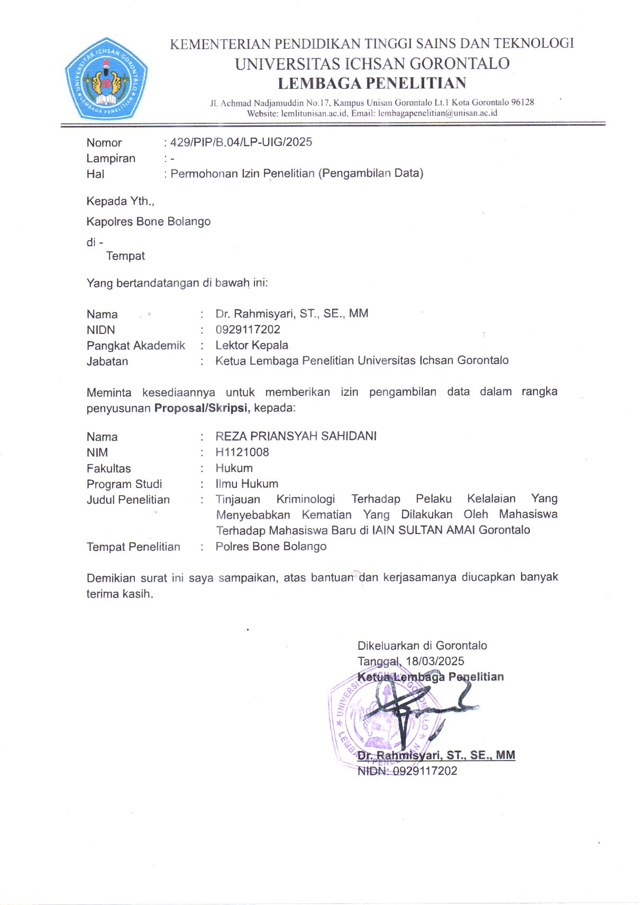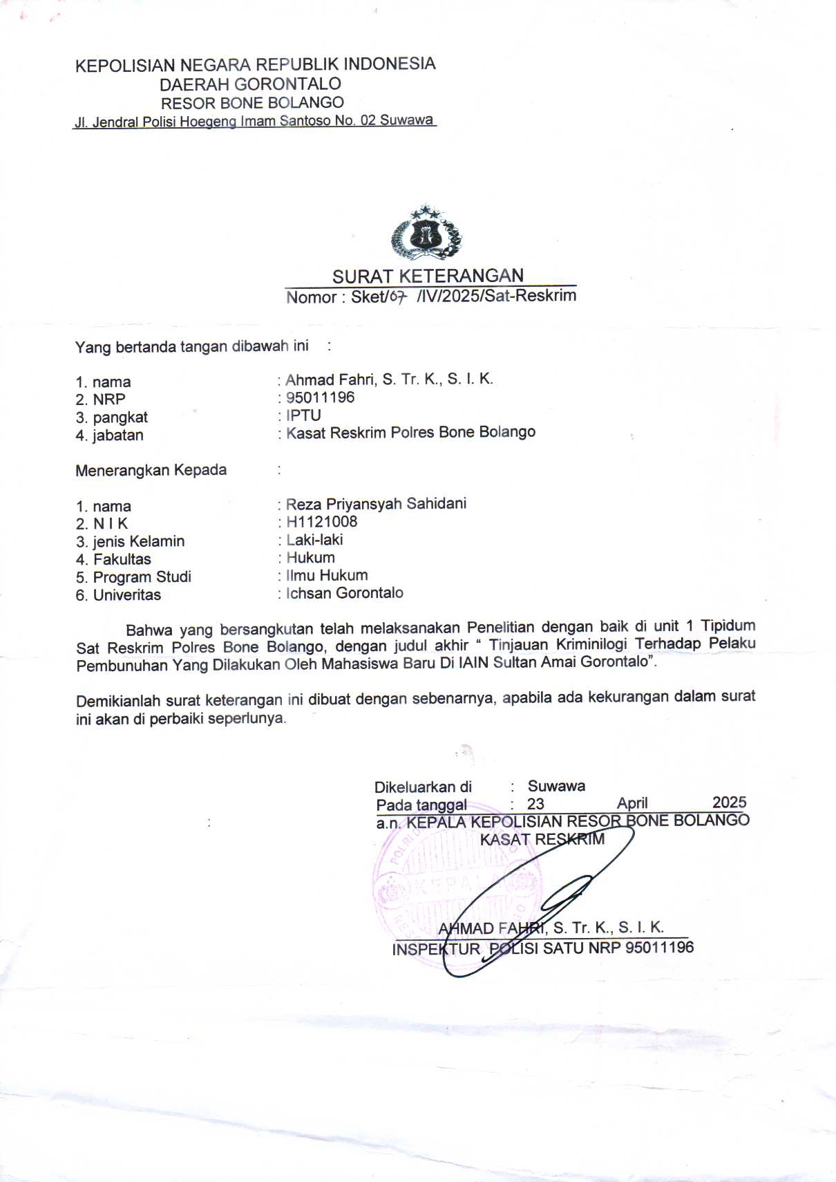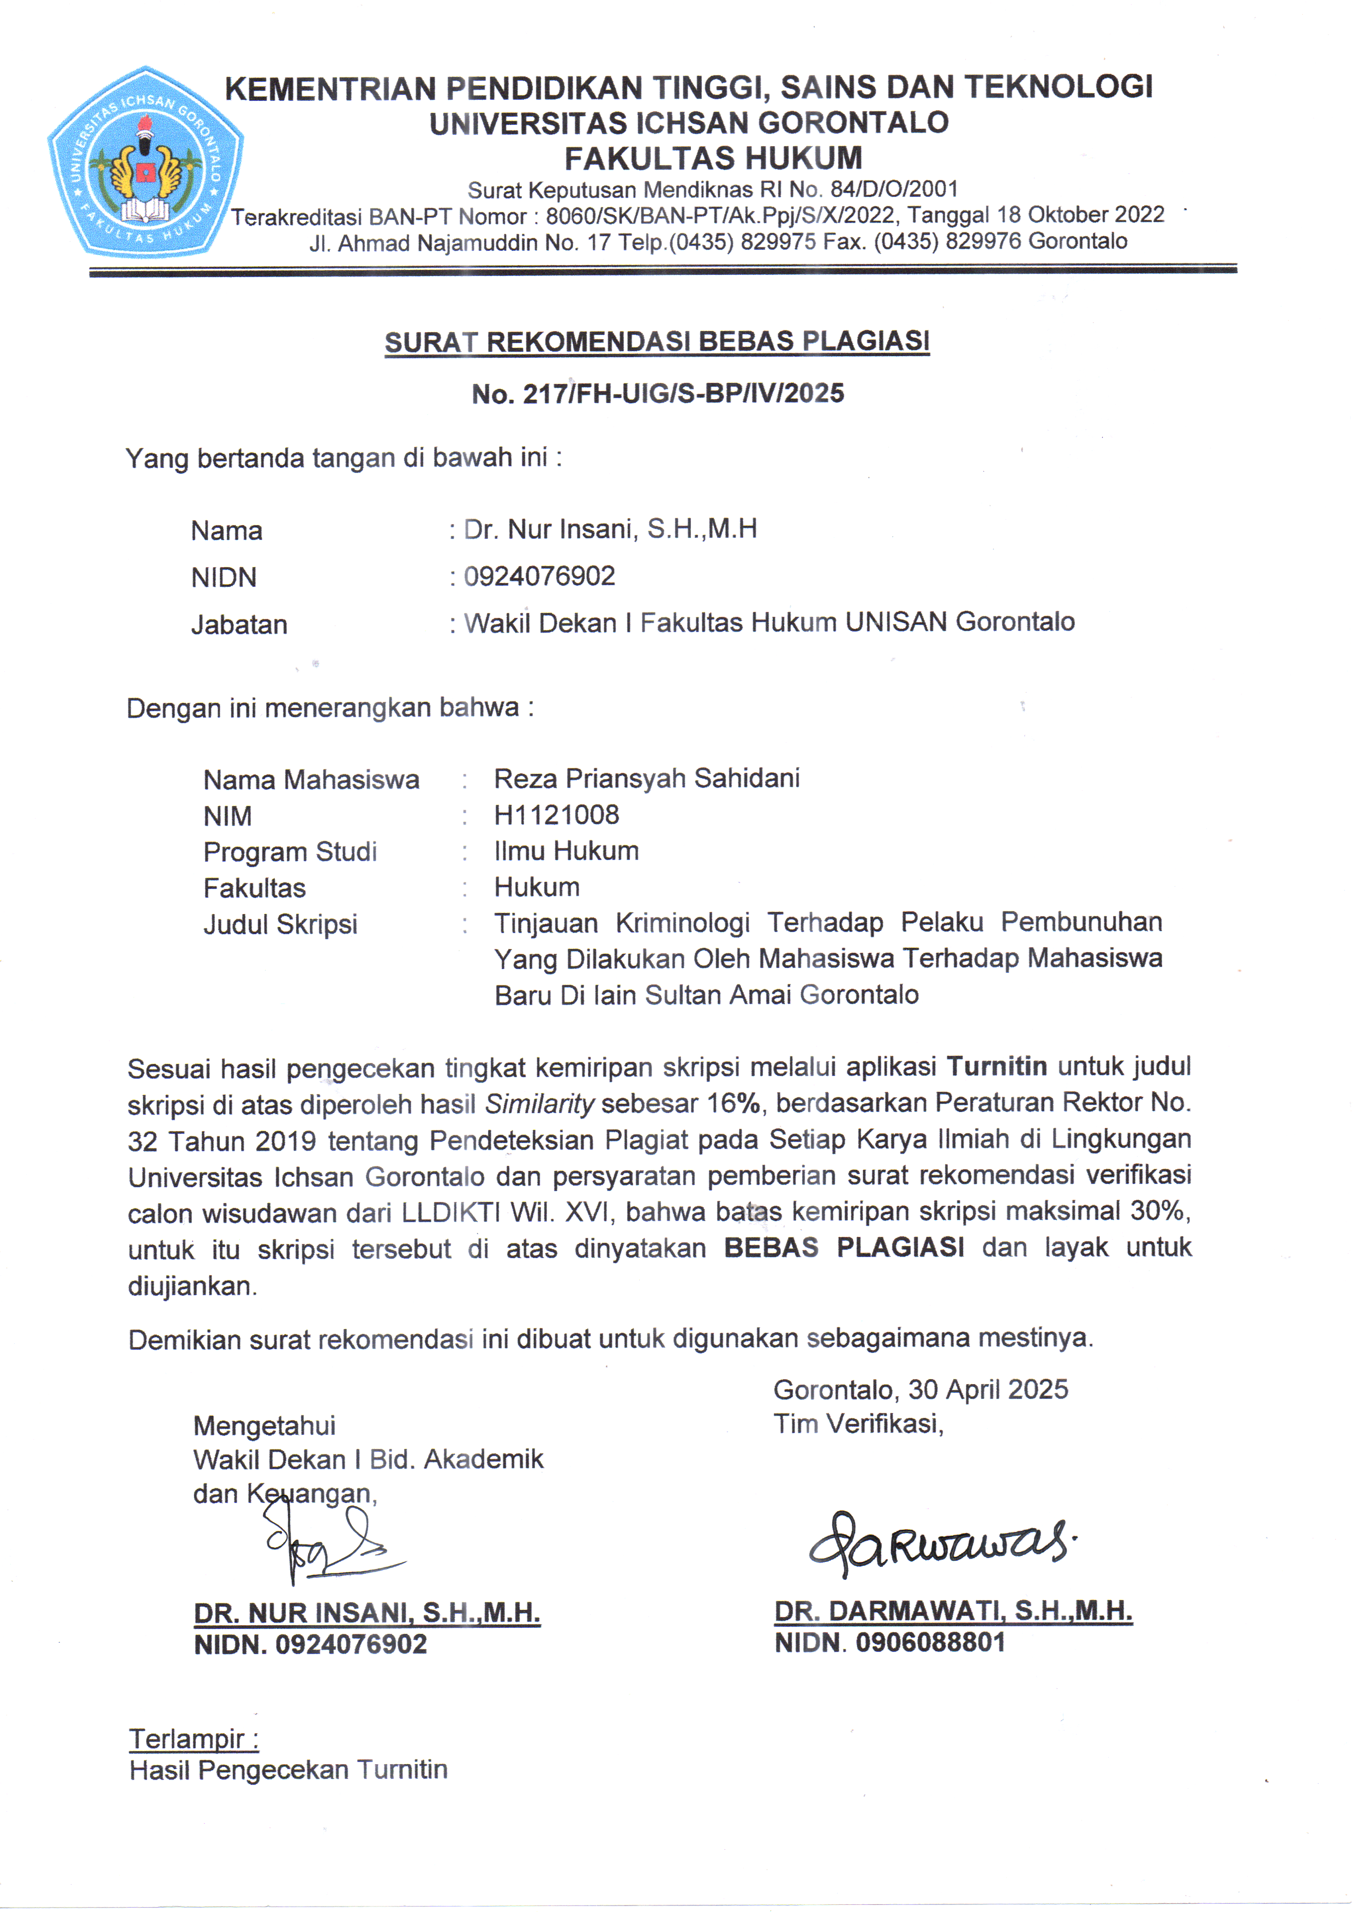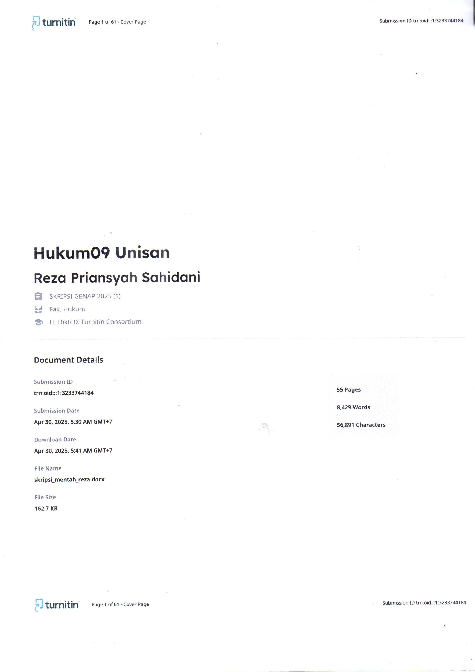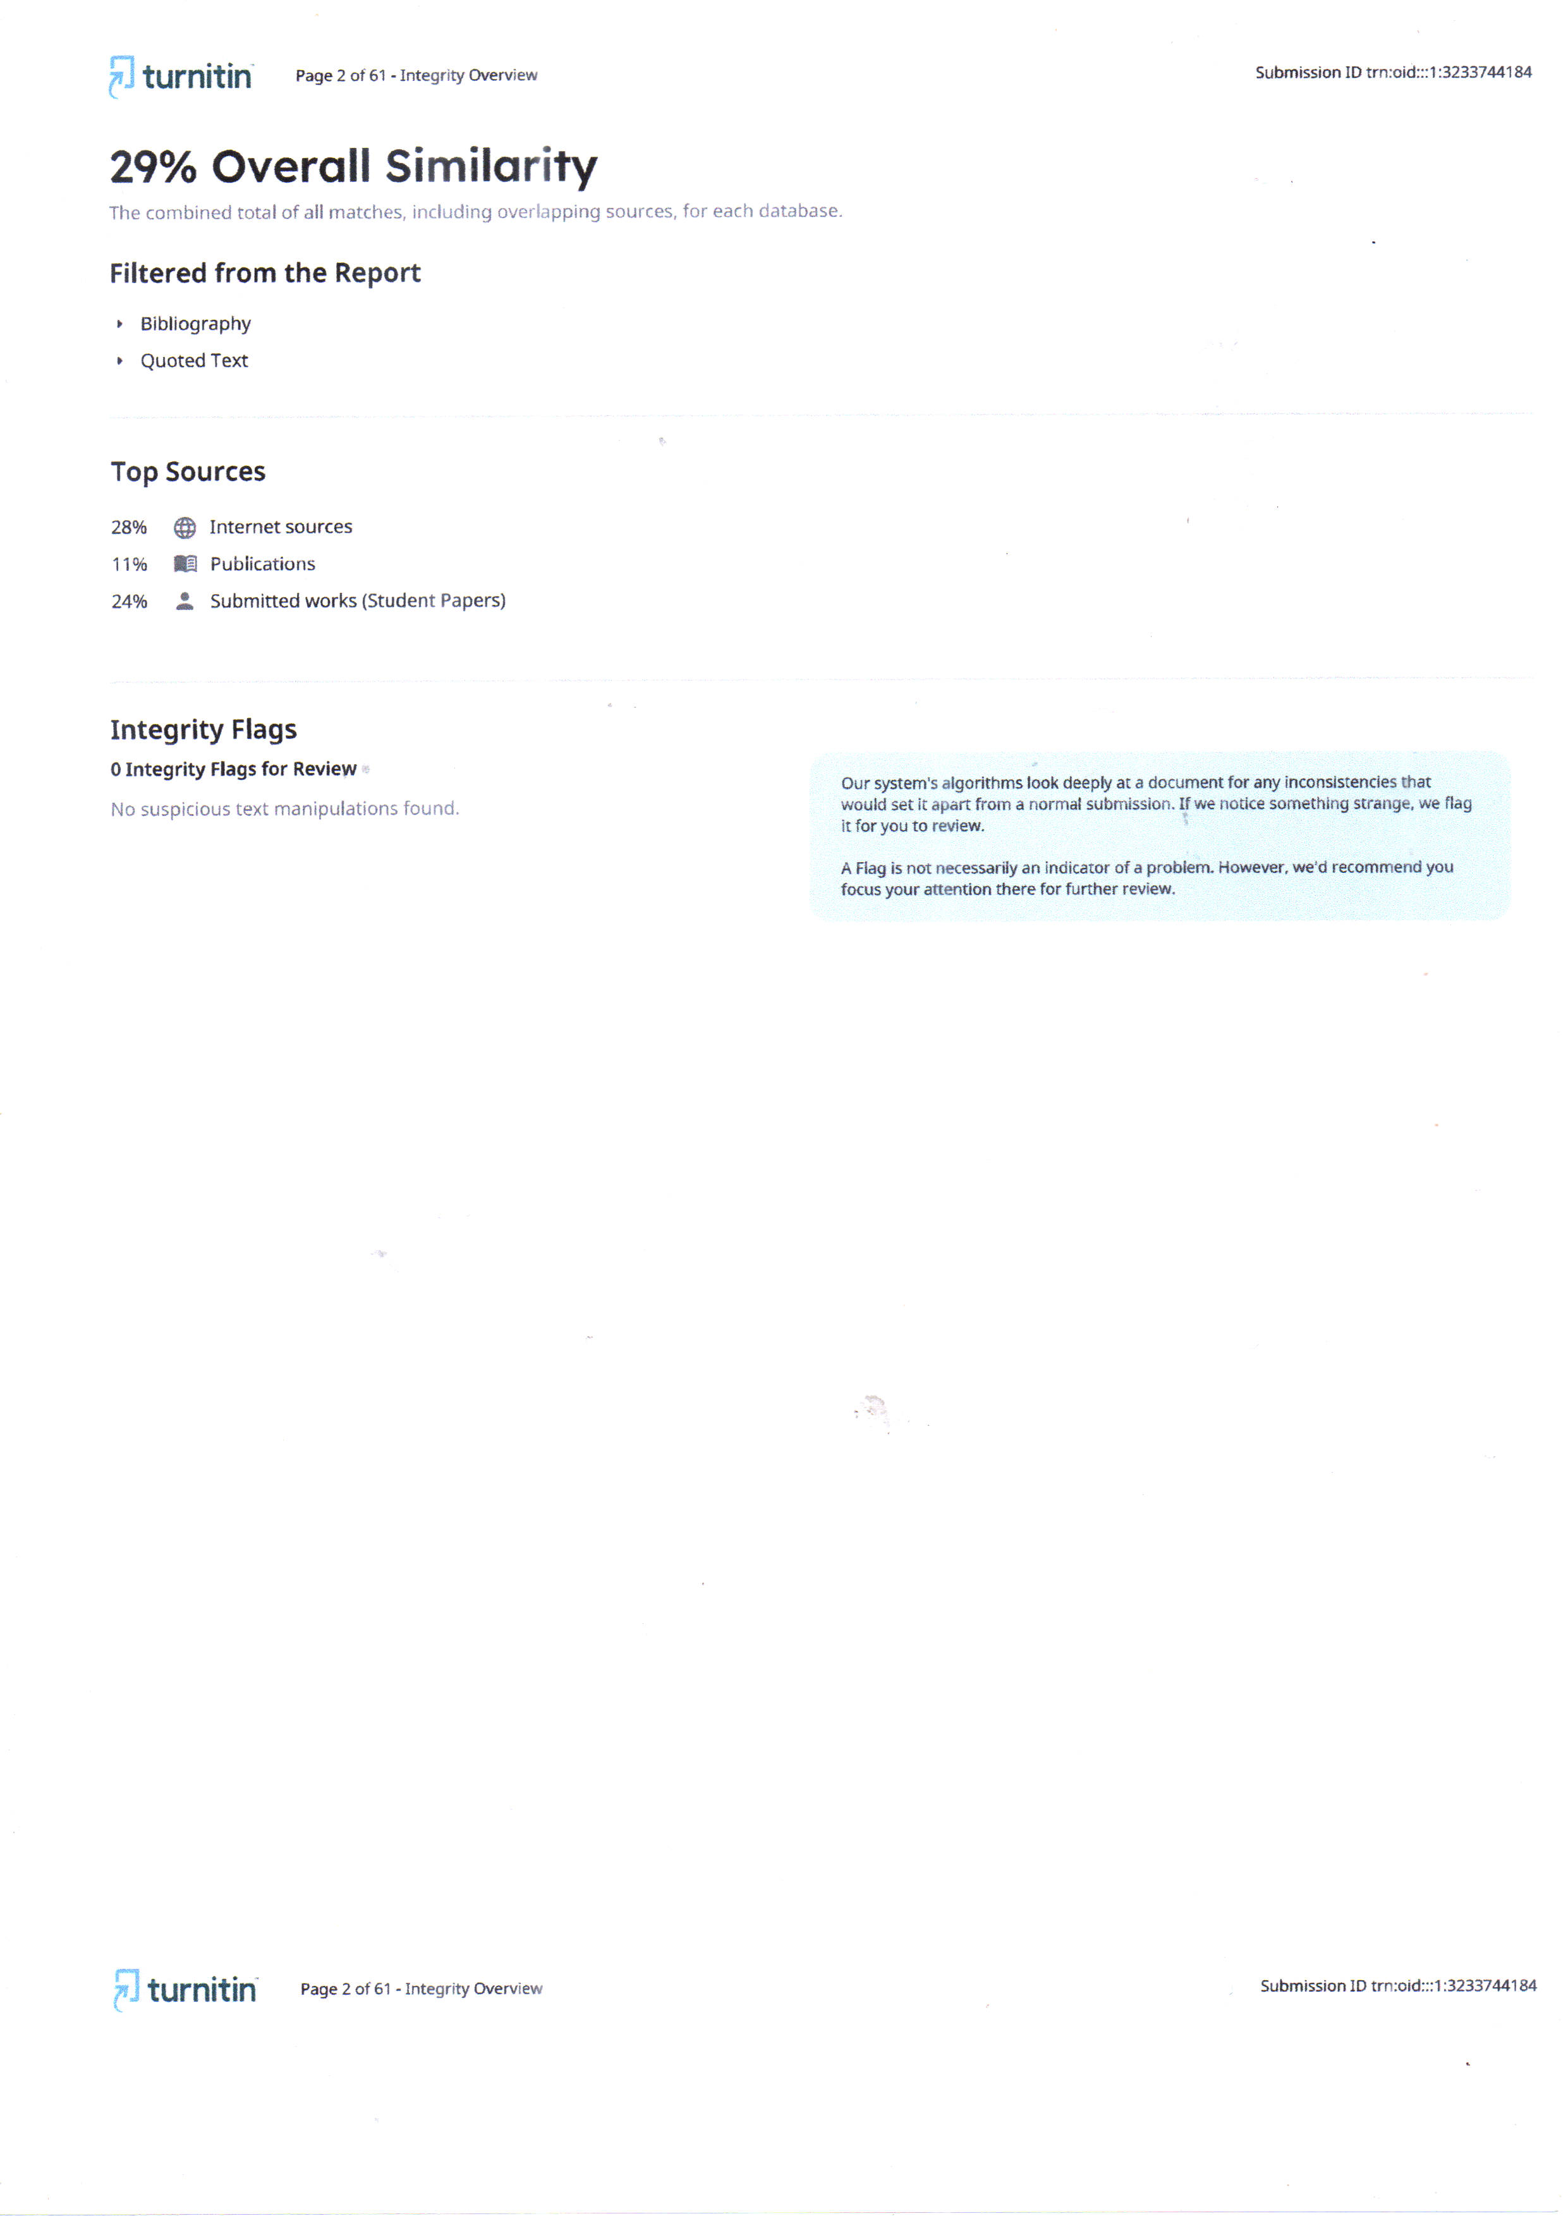

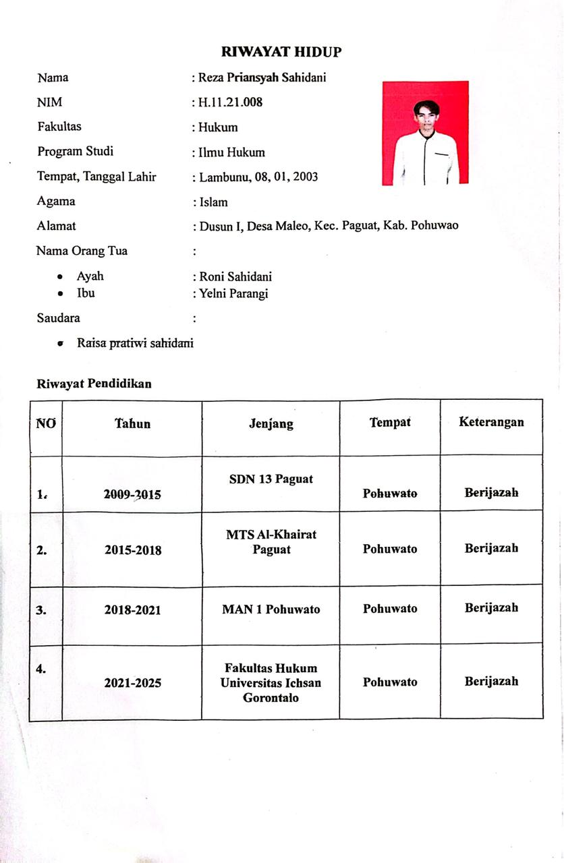

Muhammad Tahir, 2015, Negara Hukum, Jakarta: Kencana hal. 17
Adami Chazawi. 2013. Kejahatan Terhadap Tubuh dan Nyawa. Jakarta: Rajawali pers, halaman 55.
https;//Tribunnewsgorontalo.polri.go.id/polres bone bolango 48745-resmi-tanah-5-tersangka-kasuskematian-mahasiswa-IAIN-gorontalo.diakses pada tanggal 28 september pukul 14:28
Berdasarkan hasil wawancara dengan Mahasiswa IAIN Sultan amai Gorontalo yang berinisial A Di Kampus IAIN Sultan Amai Gorontalo Pada Hari selasa Tanggal 22 Oktober 2024 pada Puku 14:00 Wita
Syarifuddin Pettanasse, Mengenal Kriminologi, UNSRI, Palembang, 2011, hlm. 1
Soerjono Soekanto, Kriminologi Suatu Pengantar, Ghalia Indonesia, Jakarta, 1981, hlm. 15.
J.E Sahetapy, Kapita Selekta Kriminologi, Alumni, Bandung, 1979, hlm. 3.
W.A Bonger, Pengantar Tentang Kriminologi, Ghalia Indonesia, Jakarta,1982, hlm. 82.
Dikdik M Arief Mansur, & Elisatris Gultom; Urgensi Perlindungan Korban Kejahatan, Antara Norma dn Realita; PT. RajaGra Persada
Lihat, Tongat. 2012. Dasar-Dasar Hukum Pidana Indonesia Dalam Perspektif Pembaruan. Malang. UMM Press. Halaman 94.
P.A.F. Lamintang1997.Dasar-Dasar Hukum Pidana Indonesia.Citra Aditya Hal.185
Sudarto. 1975. Hukum Pidana Jilid 1A-B Dasar-Dasar Hukum Pidana Indonesia Dalam Perspektif Pembaruan Hal.96
Tongat,2012.Dasar- Dasar Hukum Pidana Indonesia Dalam Perspektif pembaruan hal.98
Andi Hamzah.1994. Asas-Asas Hukum Pidana.Rineka Cipta. Hal.83
Mahrus Ali.2011.Dasar - Dasar Hukum Pidana,Jakarta,Sinar Grafika . Hal.102
Mahrus Ali.Ibid.Hal.103
P.A.F Lamintang. Hukum Penintesier Indonesia. Jakarta: Sinar Grafika. 2012. hal.1
Zainal Abidin, Farid ,H.A. l, Hukum Pidana I, Jakarta. Sinar Grafika, 2008. hal.262
Mukti fajar & yulianto achmad , 2010 hal. 192
Wawancara Bapak Ishak Yusuf Selaku Penyidik Pada Tanggal 7 Maret Pada Pukul 12:00
wawancara dengan Iptu Mohamad Apriyanto Selaku Penyidik Dalam Kasus Tersebut Pada Tanggal 8 Februari Pukul 11: Di Polres Bone Bolango
Wawancara dengan Iptu Mohamad Apriyanto Selaku Penyidik Dalam Kasus Tersebut Pada Tanggal 8 Februari Pukul 11: Di Polres Bone Bolango
wawancara Wawancara dengan Iptu Mohamad Apriyanto Selaku Penyidik Dalam Kasus Tersebut Pada Tanggal 8 Februari Pukul 11: Di Polres Bone Bolango
Wawancara dengan Iptu Mohamad Apriyanto Selaku Penyidik Dalam Kasus Tersebut Pada Tanggal 8 Februari Pukul 11: Di Polres Bone Bolango
Wawancara dengan Iptu Mohamad Apriyanto Selaku Penyidik Dalam Kasus Tersebut Pada Tanggal 8 Februari Pukul 11: Di Polres Bone Bolango
Berdasarkan hasil wawancara dengan seorang masyarakat yang bernama Santo pada tanggal 23 April di dulomo selatan pukul 13:00:
Berdasarkan hasil wawancara dengan seorang masyarakat yang bernama Santo pada tanggal 23 April di dulomo selatan pukul 13:00:

